ПРАВИТЕЛЬСТВО РОССИЙСКОЙ ФЕДЕРАЦИИ
НАЦИОНАЛЬНЫЙ ИССЛЕДОВАТЕЛЬСКИЙ УНИВЕРСИТЕТ
«ВЫСШАЯ ШКОЛА ЭКОНОМИКИ»
Факультет компьютерных наук
Образовательная программа «Программная инженерия»
УДК 004.8

СОГЛАСОВАНО |  | УТВЕРЖДАЮ
Зав.лаб. Ц1 |  | Академический руководитель образовательной программы «Программная инженерия»  старший преподаватель департамента программной инженерии
И.И. Курочкин |  | Н.А. Павлочев

Отчет
по исследовательскому курсовому проекту

на тему «Анализ медицинских снимков с помощью глубоких нейронных сетей»

по направлению подготовки бакалавров 09.03.04 «Программная инженерия»

Выполнил
студент группы БПИ224
образовательной программы
09.03.04 «Программная инженерия»
Варакин Михаил Сергеевич
3.05.2025

Москва 2025

РЕФЕРАТ
Отчёт 63 с., 1 кн., 20 источн.
НЕЙРОННАЯ СЕТЬ, ИССЛЕДОВАНИЕ КТ, МЕТРИКИ КАЧЕСТВА, СЕГМЕНТАЦИЯ ИЗОБРАЖЕНИЙ, КЛАССИФИКАЦИЯ ИЗОБРАЖЕНИЙ.
Объектом исследования является анализ медицинских изображений.
Предметом исследования является применение глубоких нейронных сетей для анализа медицинских снимков.
Цель работы – исследовать архитектуры глубоких нейронных сетей, их применимость и процесс обучения моделей для задачи сегментации и классификации исследований КТ.
В рамках работы должны быть выполнены следующие задачи:
- Исследование архитектур нейронных сетей для сегментации изображений и их применимости для сегментации исследований КТ.
- Сравнение архитектур нейронных сетей для сегментации изображений по метрикам качества при работе с исследованиями КТ и выбор архитектуры с наиболее высоким качеством сегментации по совокупности метрик.
- Разработка способов оптимизации обучения нейронных сетей для сегментации исследований КТ в условиях ограниченной оперативной памяти.
- Исследование и разработка способов повышения качества сегментации исследований КТ.
- Исследование архитектур нейронных сетей для классификации изображений и их применимости к классификации исследований КТ.
- Разработка способов повышения качества классификации исследований КТ.
Под предполагаемыми результатами проекта подразумевается полное описание использованных архитектур нейронных сетей, способа их обучения и последующего использования, при которых достигаются описанные в отчете результаты (по метрикам качества) сегментации и классификации исследований КТ.

СОДЕРЖАНИЕ
Термины и определения 5
Введение 7
1.Обзор основных способов сегментации исследований КТ 8
2. Описание архитектур нейронных сетей для сегментации 10
3. Описание процесса обучения нейронной сети для сегментации исследований КТ 12
4. Разработка способов повышения качества сегментации исследований КТ 17
5. Проведение экспериментов в рамках задачи сегментации исследований КТ 23
6. Постановка задачи классификации 29
7. Описание способов обучения нейронных сетей для классификации изображений 30
8. Разработка способов повышения качества классификации исследований КТ 32
9. Заключение 36
10. Список использованных источников 38
Приложение А. Характеристики виртуальной машины, использованной для проведения тестирования 41
Приложение Б. Сравнение оптимизаторов Adam и Lion по усредненным DSC и IoU 42
Приложение В. Краткие результаты экспериментов по выбору оптимального размера батчей 43
Приложение Г. Краткие результаты экспериментов по сравнению аугментаций 45
Приложение Е. Краткие результаты проведенных экспериментов по сравнению функционалов потерь 50
Приложение Ж. Графики, отображающие результаты экспериментов по сравнению архитектур нейронных сетей 53
Приложение З. Архитектура нейронной сети для обучения на задачу медицинской классификации «с нуля» 61
Приложение И. Конфигурация и замечания по полученным результатам в задаче классификации 63

ТЕРМИНЫ И ОПРЕДЕЛЕНИЯ
Батч – набор примеров, на которых происходит параллельное вычисление выходных результатов нейронной сети, и (в процессе обучения) усредняется градиент на этом наборе примеров для более стабильного обучения.
Входной слой нейронной сети – первый слой нейронной сети, принимающий исходные данные, преобразованные в совокупность числовых признаков. Каждый нейрон соответствует одному числовому признаку.
Выходной слой нейронной сети – последний слой нейронной сети, представляющий из себя результат работы нейронной сети в виде набора чисел.
Глубокая нейронная сеть – нейронная сеть, характеризующаяся наличием слоев нейронов (которые называются скрытыми слоями) между входным и выходным слоями нейронной сети.
Искусственная нейронная сеть (далее – нейронная сеть) – математическая (при непосредственном использовании на практике – компьютерная) модель человеческого мозга, основными элементами которой являются искусственные нейроны, способные хранить некоторые числовые значения, и связи (чаще всего - односторонние) между ними, с некоторым числовым показателем степени этой связи (который обычно называют весом). Обычно нейронные сети состоят из совокупности «слоев» нейронов, связанных между собой некоторыми связями с весами.
Компьютерная томография (КТ) – метод исследования внутреннего строения предмета, широко используемый в медицине для получения послойных изображений внутренних органов человека.
Свертка – операция над парой матриц (A и B), результатом которой является матрица, каждый элемент которой вычисляется как скалярное произведение второй матрицы (B) и подматрицы первой (A).
Сверточная нейронная сеть – нейронная сеть, использующая операции свертки.
Фильтр свертки – совокупность ядер свертки.
Ядро свертки – матрица B из определения свертки.
Dilated-свертки – свертки с ядрами, в которых между элементами вставлены дополнительные нулевые элементы.
Skip-connections – сложение или конкатенация признаков с ранних слоев нейронной сети с более поздними.

ВВЕДЕНИЕ
В настоящее время нейронные сети широко используются в различных областях научного знания. Их грамотное обучение и использование позволяют получать довольно точные (то есть дающие приемлемые результаты для их использования на практике) модели решений широкого круга задач. В медицине нейронные сети также применяются очень активно, поскольку они позволяют сократить время и повысить точность диагноза различных заболеваний^{[1]}.
В медицине нейронные сети часто применяются для анализа медицинских снимков. Анализ исследований КТ (компьютерная томография) является одним из основных направлений исследований в области анализа медицинских снимков с помощью нейронных сетей.
Подход с использованием глубоких нейронных сетей превзошел ранее использовавшиеся методы классического машинного обучения^{[1]}, что сделало его самым эффективным методом компьютерного анализа медицинских снимков.
В отличие от методов классического машинного обучения, нейронная сеть позволяет работать с изображением «напрямую», без необходимости выделять высокоуровневые признаки вручную или с помощью других программ, что потенциально позволяет выявить истинные зависимости и взаимосвязи в данных, и, соответственно, повысить качество решения поставленной задачи, что приводит к увеличению точности диагностики различных заболеваний.

ОБЗОР ОСНОВНЫХ СПОСОБОВ СЕГМЕНТАЦИИ ИССЛЕДОВАНИЙ КТ
В настоящее время существует большое количество архитектур нейронных сетей для сегментации изображений, в том числе специализированных для сегментации медицинских изображений^{[2]}.
Существует несколько основных подходов для сегментации исследований КТ:
- Независимая сегментация каждого слоя как отдельного двумерного изображения. Такой подход позволяет обучить нейронную сеть с наименьшим числом параметров, причем для обучения понадобится наименьшее количество данных (как из-за меньшего числа параметров, так и из-за более простого использования аугментаций изображений), что зачастую является критичным в области анализа медицинских изображений. Из недостатков можно выделить потенциально более низкое качество сегментации при наличии достаточно большого количества данных и вычислительных мощностей, чем у остальных подходов.
- Сегментация исследований КТ целиком как целостное трехмерное изображение. Такой подход требует значительно большего числа параметров модели (поскольку вместо двумерных ядер свертки используются трехмерные), данных (так как необходимо обучить модель с большим числом параметров, в то время как к таким данным сложнее применять аугментации, чем к двумерным изображениям), и, соответственно, вычислительных мощностей, но в то же время позволяет достичь большего качества сегментации, поскольку учитывает пространственные связи в данных, и входные данные более однородны, чем в случае послойной сегментации (например, в КТ легких в случае послойной сегментации на вход подаются слои с изображением разных частей легких, и необходимо обеспечить качественную сегментацию всех из них, что может также потребовать увеличения числа параметров, если данных достаточно, чтобы было возможным избежать переобучения, или использовать множество нейронных сетей, каждая из которых будет сегментировать только определенный диапазон слоев исследований КТ, но такой подход очень неустойчив к изменениям во входных данных)
- Независимая сегментация фрагментов из нескольких слоев КТ. Этот метод позволяет учесть локальный пространственных контекст (потеряв глобальный, который, в свою очередь, может иметь разную степень важности при исследовании разных объектов с помощью КТ), но снизив требования к оперативной и видеопамяти, что особенно актуально при обучении и использовании глубоких нейронных сетей с skip-connections.
В данной работе будет приведен более подробный анализ подходов послойной сегментации.

2. ОПИСАНИЕ АРХИТЕКТУР НЕЙРОННЫХ СЕТЕЙ ДЛЯ СЕГМЕНТАЦИИ
U-Net, разработанная в 2015 году^{[3]}, является одной из самых распространенных архитектур нейронных сетей для сегментации. Особенно это касается медицинских изображений, где эта архитектура показывает высокие результаты.
В дальнейшем архитектура активно дорабатывалась и улучшалась, и появились более продвинутые UNet++^{[4]}, UNet 3+^{[5]}, Attention U-Net^{[6]}, TransUNet^{[7]}, DUCK-Net^{[8]} и прочие архитектуры, особенно хорошо проявлявшие себя в задачах сегментации медицинских изображений.
В то же время развивались и другие архитектуры нейронных сетей для сегментации. К примеру, была разработана DeepLabv3+^{[9]}, способная учитывать и локальный, и глобальный контекст изображения.
Более подробно рассмотрим особенности вышеназванных архитектур и дополнительные возможности улучшения архитектур.
Архитектура U-Net основана на двух частях: условном «кодировщике», извлекающем признаки, и «декодировщике», который увеличивает размерность. Извлечение признаков – стандартная сверточная архитектура, которая понижает размерность изображения. Чтобы выходом из модели было изображение размерности, равной размерности входного изображения, нужно увеличить размерность. Это достигается совокупностью двух архитектурных элементов:
- Transposed convolutions, которая непосредственно увеличивает размерность изображения.
- Skip-connections с промежуточного слоя «кодировщика», который позволяет восстановить мелкие детали изображения.
Совокупность двух частей позволяет и увеличить поле восприятия, чтобы работать с более высокоуровневыми признаками, и в то же время сохранить детали, которые теряются при использовании пулинга. К недостаткам данной архитектуры можно отнести необходимость хранить в памяти результаты всех слоев, которые затем будут использоваться в skip-connections, что увеличивает требования к объему памяти и в отдельных случаях может являться значительным ограничением.
U-Net++ стала развитием архитектуры U-Net за счет добавления дополнительных сверточных блоков между «кодировщиком» и «декодировщиком». UNet 3+ улучшает U-Net за счет «полномасштабных» соединений, то есть skip-connections со всех блоков «кодировщика». Attention U-Net развивает U-Net, добавляя в него механизм внимания. TransUNet развивает эту идеи, интегрируя идеи трансформеров в U-Net архитектуру.
3D U-Net^{[10]} – это вид архитектуры U-Net для работы с трехмерными изображениями, в том числе исследованиями КТ.
Архитектура DeepLabv3+ сочетает в себе нейронную сеть, извлекающую признаки из изображения, обычно обученную на ImageNet, после чего следуют несколько параллельных сверточных слоев с dilated («раздутыми») свертками с разными «коэффициентами расширения», что позволяет получить контекст разных масштабов (и глобальный, и локальный контекст изображения), и «декодер», который получает на вход несколько сконкатенированных карт признаков с ранних слоев нейронной сети, извлекающей признаки, и выход этой нейронной сети, билинейно интерполируемый до размеров больших карт признаков с ранних слоев. Декодер состоит из нескольких сверток, после которых происходит билинейная интерполяция до размеров исходного изображения.

3. ОПИСАНИЕ ПРОЦЕССА ОБУЧЕНИЯ НЕЙРОННОЙ СЕТИ ДЛЯ СЕГМЕНТАЦИИ ИССЛЕДОВАНИЙ КТ
Для получения потенциально большей стабильности модели при использовании, либо при нехватке данных для обучения, необходимо использовать аугментации. Рассмотрим случай с двумерными изображениями. Тогда следует применить следующие аугментации:
- Поворот на небольшой угол. В связи с некоторыми обстоятельствами, получаемые исследования КТ могут иметь некоторый поворот относительно друг друга, поэтому автоматизированная имитация такого процесса может дать повышение качества при нехватке данных, и дает больше стабильности при переходе на другие данные, которые могли быть собраны и обработаны другим образом.
- Центральный кроп. Поскольку часто в задачах сегментации требуется сегментировать только какую-то (зачастую, центральную) часть изображения, а на краях изображений отсутствует исследуемый объект, либо не могут присутствовать сегментируемые классы, центральный кроп изображения может помочь в повышении качества. Для повышения стабильности можно использовать кроп в переменное число раз (но при этом стоит учитывать, что такие переменные параметры, как повороты на переменный угол и разный кроп, повышают вариативность данных, поэтому для получения сопоставимого качества на новых данных, вероятнее всего, потребуется увеличить число параметров модели). Более того, поскольку изображения для сегментации обычно уменьшают в разрешении (до некоторого фиксированного значения) перед подачей в нейронную сеть, такой подход позволит сохранить больше деталей изначального изображения.
В то же время, в большинстве случаев не рекомендуется применять следующие аугментации для медицинских изображений:
- Размытие изображения. Эта аугментация заставляет нейронную сеть приспосабливаться к кардинально другим условиям, и при этом она может изменить данные таким образом, что истинная маска для исходного изображения перестает быть истинной для размытого изображения (особенно это касается мелких деталей или объектов, например трахеи).
- Отражения относительно вертикальной и горизонтальной оси. Такие отражения изменяют стандартизированные исследования КТ таким образом, что это так же может сказаться на правильность сегментационной маски. Например, при необходимости сегментировать отдельно класс левого и правого легкого, в случае отражения изображения относительно вертикальной оси, сегментационная маска будет содержать правое легкое слева, и наоборот (как известно, правое и легкое легкие отличаются друг от друга по разным показателям, например по размеру).
Прочие аугментации необходимо использовать в зависимости от поставленной задачи и результатов экспериментов.
Помимо аугментаций, необходимо правильно предобработать входное изображение. Предобработка может быть различной, но всегда (за исключением редких случаев) включает в себя извлечение случайного слоя из исследования КТ (рассматривается случай двумерной сегментации) и нормализацию изображения.
В случае сегментации трехмерных изображений исследование КТ подается на вход целиком, формирование батчей невозможно без изменения размерности по оси, вдоль которой находятся разные слои КТ, что не всегда возможно. В случае приведения исследований к одинаковому размеру по 3-м измерениям можно формировать батчи, при этом каких-либо проблем не возникает, если обработка изображений для приведения их к одной размерности не приводит к сильному искажению данных.
В двумерном случае возникает проблема с формированием батчей изображений в случае ограниченного объема оперативной памяти. Тогда можно выделить несколько вариантов формирования батчей:
- Самый очевидный подход заключается в следующей процедуре получения каждого изображения: загрузка случайного исследования КТ из датасета в оперативную память, выбор случайного слоя из него и добавление в батч, выгрузка из оперативной памяти исследования КТ. В таком случае получаем очень большое количество дисковых операций: для формирования одного батча необходимо прочитать с диска столько исследований КТ, сколько объектов в батче. При этом объем одного исследования КТ может измеряться сотнями мегабайт и более, из-за чего при обучении большинства моделей для сегментации на большинстве конфигураций дисковые операции занимают значительно больше времени, чем остальные операции по обучению нейронной сети, и скорость диска является так называемым «бутылочным горлышком». На практике при таком подходе у автора дисковые операции занимали около 70% времени обучения модели при использовании GPU с невысокой производительностью.
- Самым простым решением проблемы будет загрузка исследования КТ в оперативную память, перемешивание его слоев (на практике создается массив чисел от нуля до количества слоев минус один, и перемешивается уже он), и создание батчей последовательно из слоев этого исследования КТ. Когда все слои исследования КТ уже были помещены в батчи, оно выгружается, и в оперативную память загружается следующее исследование КТ. Так процесс продолжается до тех пор, пока не будут прочитаны все исследования КТ по порядку, а затем процесс повторяется. Такой подход полностью решает проблему с дисковыми операциями, но при этом качество сегментации значительно падает из-за того, что снижается вариативность данных на входе (чаще всего батчи берутся из одного исследования КТ, и из-за этого считается градиент только по одному исследованию КТ, и при обратном распространении ошибки веса нейронной сети смещаются в сторону, улучшающую сегментацию только одного исследования КТ, из-за чего модель переобучается вместо обобщения).
- Способ, который был разработан автором исследования для решения вышеуказанной проблемы, заключается в смешении двух подходов следующим образом: в оперативную память загружается $N$ исследований КТ (гиперпараметр, подбираемый в зависимости от доступной для обучения оперативной памяти на устройстве и объема исследований КТ в датасете, либо параметр, зависящий от максимально допустимого объема оперативной памяти, доступной для обучения) и некоторый счетчик $i=0$. После этого каждое изображение формируется так: добавляется 1 к значению счетчика и выбирается случайное исследование КТ из загруженных в оперативную память. Потом из этого исследования выбирается случайный слой и добавляется в батч. При этом, когда $i≥cN$, где $c$ – гиперпараметр, все исследования КТ выгружаются из оперативной памяти и процесс повторяется. $c$ имеет смысл как среднее количество слоев из каждого исследования КТ, которые попадут в батчи за одну итерацию приведенного выше процесса. При этом, чем больше $N$, тем, при прочих равных, больший $c$ можно выбрать. При $c=1$ гарантируется наивысшее среднее качество, которого можно достичь, но повышение $c$ при достаточно больших $N$ почти не влияет на получаемое качество, при этом время, потраченное на дисковые операции, сокращается в $c$ раз в сравнении с первым способом. Более того, при росте $N$ можно выбирать больший $c$, что позволяет ускорять обучение без потери качества при наличии большего количества оперативной памяти. Таким образом, в экспериментах автора был достигнут примерно двукратный рост скорости обучения (включая операции, не связанные с диском) без значимого понижения качества при суммарном объеме оперативной и видеопамяти в 16 ГБ (часть из которых была занята обработкой прочих процессов). При этом отдельно стоит отметить, что данный способ решает еще одну проблему, возникающую в предыдущем варианте, а именно баланс между влиянием исследований КТ на итоговый результат. Здесь слой выбирается из случайного исследования КТ, поэтому соблюдается баланс. В предыдущем способе количество слоев, выбираемых из исследования КТ, зависело от количества этих слоев в исследовании, что делало большие с точки зрения количества слоев исследования КТ более важными для модели, что вызывало некоторый дисбаланс, который мог сказаться на снижении качества модели.
В дальнейших экспериментах автора при нехватке оперативной памяти по умолчанию используется последний метод из вышеприведенных.

4. РАЗРАБОТКА СПОСОБОВ ПОВЫШЕНИЯ КАЧЕСТВА СЕГМЕНТАЦИИ ИССЛЕДОВАНИЙ КТ
Качество, получаемое при сегментации, зависит от различных аспектов обучения:
- Данные: качество и объем датасета, предобработка и аугментации (были рассмотрены ранее)
- Способ обучения: функционал потерь, оптимизатор, гиперпараметры обучения
- Архитектура нейронной сети
В медицинской сегментации чаще всего используются следующие функционалы потерь^{[11]}:
- Cross-Entropy Loss
- Focal Loss
- Dice Loss
- IOU Loss
- Tversky Loss и прочие гибридные функционалы потерь
Рассмотрим их подробнее.
Перекрестная энтропия (cross-entropy) – метрика, определяющая степень расхождения между двумя распределениями вероятностей. В контексте сегментации она используется, чтобы для каждого пикселя получить расхождение полученного моделью распределения вероятностей классов и истинного распределения (1 для истинного класса и 0 для остальных). Cross-Entropy Loss штрафует за неуверенность в правильном ответе (и уверенность в неправильном), выглядит он следующим образом:
$$L_{CE}\left(y,t\right)=-\sum_{n=1}^{N}{t_{n}log\left(y_{n}\right)},$$
Где $t$ – истинное распределение вероятностей, а $y$ – полученное моделью. Данная формула учитывает все пиксели с одинаковым весом, поэтому, если баланс классов нарушен, ошибка по этой формуле может быть низкой при плохом качестве сегментации отдельных классов. Для решения этой проблемы можно использовать веса, чтобы получить взвешенный функционал (Weighted Cross-Entropy Loss):
$$L_{WCE}\left(y,t,w\right)=-\sum_{n=1}^{N}{w_{class(n)}t_{n}log\left(y_{n}\right)},$$
Где w – веса для классов.
Для решения этой проблемы также можно использовать Focal Loss:
$$L_{focal}\left(y,t, γ\right)=-\sum_{n=1}^{N}{{{\left(1-y_{n}\right)}^{γ}t}_{n}log\left(y_{n}\right)},$$
Где $γ$ – гиперпараметр, определяющий, насколько сильно обучение будет фокусироваться вокруг примеров (пикселей), в которых модель меньше уверена (то есть более сложных примерах).
Эти функционалы ошибок – примеры попиксельных потерь (то есть суммы вычисляемых функций для каждого пикселя изображения). Существуют также и другие типы: регионального уровня (максимизирующие степень совпадения между предсказанной и истинной маской) и уровня границ (минимизирующие расстояния между предсказанными и истинными границами объектов). В медицинской сегментации также часто используются функционалы ошибок регионального уровня, примерами которого являются Dice Loss и IoU Loss.
Dice Loss основан на Dice Coefficient (DSC), который для каждого класса считается отдельно:
$$DSC=\frac{2|Y∩T|}{\left|Y\right|+|T|}$$
Dice Loss максимизирует этот коэффициент, минимизируя $1-DSC$. Поскольку для использования в градиентном спуске требуется дифференцируемость, производится оценка (для класса c):
$${\left|Y∩T\right|}_{c}≈\sum_{n=1}^{N}{y_{n,c}t_{n,c}}$$
$${\left|Y\right|}_{c}≈\sum_{n=1}^{N}{y_{n,c}}$$
$${\left|T\right|}_{c}≈\sum_{n=1}^{N}{t_{n,c}}$$
$$DSC≈1-\frac{2\sum_{n=1}^{N}{y_{n,c}t_{n,c}}+ϵ}{\sum_{n=1}^{N}{t_{n,c}}+\sum_{n=1}^{N}{y_{n,c}}+ϵ}$$
$ϵ$ добавляется для стабильности вычислений.
Для многоклассовой сегментации полученную оценку обычно усредняют по всем классам.
IoU Loss (или Jaccard Loss) основан на метрике IoU (Intersection over Union, тоже считается для каждого класса отдельно):
$$IoU=\frac{|T∩Y|}{|T∪Y|}=\frac{|T∩Y|}{\left|T\right|+\left|Y\right|-|T∩Y|}≈\frac{\sum_{n=1}^{N}{y_{n,c}t_{n,c}}+ϵ}{\sum_{n=1}^{N}{t_{n,c}}+\sum_{n=1}^{N}{y_{n,c}}-\sum_{n=1}^{N}{y_{n,c}t_{n,c}}+ϵ}$$
где используются те же оценки $\left|T∩Y\right|$, $\left|T\right|$, $\left|Y\right|$, что и в Dice Loss ($ϵ$ используется для стабильности вычислений)
Функционал ошибки максимизирует этот показатель (минимизируя разницу 1 и оценки) и усредняет полученный показатель по всем классам. Как и Dice Loss, IoU Loss максимизирует перекрытие (процент перекрытия) истинной маски $T$ и предлагаемой моделью $Y$, но из-за разных градиентов (их стабильности, вариативности) в разных ситуациях обучение на эти два функционала может давать различные результаты (то есть нет однозначно лучшего функционала, обучение на который всегда даст лучшие показатели, чем на другой).
Часто также используются гибридные функционалы потерь, обобщающие или комбинирующие несколько функционалов потерь, например, Tversky Loss, который является обобщением DSC и IoU.
За минимизацию функционала ошибки отвечает оптимизатор. В медицинской сегментации стандартом стал Adam (и его модификации, например AdamW), эффективность которого в сравнении с другими вариантами подтверждается экспериментами^{[12]}. Однако в 2023 году был предложен оптимизатор Lion, который показал стабильно более высокое качество, чем Adam, в задаче классификации изображений^{[13]}. Поскольку медицинская сегментация тоже является задачей классификацией (при рассмотрении задачи как классификации каждого отдельного пикселя), необходимо проверить, переносится ли это преимущество на задачу медицинской сегментации.
Минимизация функционала ошибки производится по батчу, размер которых является гиперпараметром. При меньшем размере батча оптимизация происходит по меньшему количеству объектов, и направление изменения весов может не совпадать с тем направлением, которое бы минимизировало потери на всей выборке (оптимизация подвыборки может привести к ухудшению качества на всей выборке в целом), что приводит к нестабильности обучения и потенциально меньшему качеству. Большие размеры батчей позволяют оптимизировать большую часть подвыборки и двигаться точнее в нужном направлении, но требует больше времени (поскольку каждое обновление весов происходит после расчета ошибки на большем количестве объектов, то есть обновление происходит реже; отчасти это решается параллелизмом графических ускорителей) и из-за примерно одного направления изменения весов на практике веса очень часто «застревают» в локальных минимумах (большее разнообразие направлений движения весов при меньших размерах батчей позволяет «выбираться» из локальных минимумов), что мешает достичь потенциально более высокого качества. Для выявления лучшего размера батча для конкретной задачи обычно требуется провести эксперимент.
Большое влияние на получаемое качество также оказывает архитектура нейронной сети. В медицинской сегментации в настоящее время U-Net является стандартом^{[14]}, поскольку показывает отличные результаты даже при ограниченном количестве данных (малое количество данных почти всегда является одной из особенностей медицинской сегментации), и является самой универсальной моделью, превосходящей остальные архитектуры во многих областях медицинской сегментации. Более того, в U-Net можно внести множество различных архитектурных модификаций, что может повысить качество на отдельных задачах.
Автором исследования был предложен подход совмещения нескольких архитектурных улучшений архитектуры U-Net. Итоговая архитектура получила название Attention U-Net++, поскольку она совмещает U-Net++ (дополнение U-Net сверточными блоками между кодировщиком и декодировщиком), механизм внимания и прочие архитектурные модификации, потенциально повышающие качество сегментации. Всего было предложено 4 версии архитектуры:
- Базовая версия – архитектура U-Net++, которая улучшает показатели U-Net за счет добавления дополнительных сверточных слоев между кодировщиком и декодировщиком.
- Attention U-Net++ V2 – реализация механизма внимания (attention) в U-Net++ архитектуре позволяет увеличить точность сегментации за счет фокусировки на релевантных признаках
- Attention U-Net++ V3 – в реализацию сверточных блоков (EncoderBlock и NestedDecoderBlock) добавлены остаточные соединения (residual connections) для лучшего прохождения градиентов.
- Attention U-Net++ V4 – увеличена глубина сверточных блоков (3 сверточных слоя в каждом блоке вместо 2-х)
Эта архитектура может повышать качество сегментации в сравнении с U-Net на широком спектре задач, где обработка skip-connections приносит преимущества. Чаще всего это задачи с дисбалансом классов или с большим разнообразием обучающих и тестовых примеров (многие задачи медицинской сегментации имеют обе особенности). Архитектура также может быть модифицирована (как и большинство прочих) с помощью изменения количества каналов в свертках (таким образом можно увеличить или уменьшить количество параметров).
Для выявления способа обучения, с которым можно достичь наибольшего качества сегментации на конкретной задаче (сегментация исследований КТ), необходимо провести эксперименты, сравнивающие различные варианты по метрикам качества.

5. ПРОВЕДЕНИЕ ЭКСПЕРИМЕНТОВ В РАМКАХ ЗАДАЧИ СЕГМЕНТАЦИИ ИССЛЕДОВАНИЙ КТ
Эксперименты проводились на датасете LUNA16 (точнее, на части датасета). Он содержит 888 исследований КТ и разметку для детекции и сегментации. Сегментировать нужно левое легкое, правое легкое и трахею, все остальные пиксели – фоновые.
В качестве метрик качества будем отслеживать (как на обучающей, так и на тестовой выборке):
- Долю верных ответов (accuracy)
- Точность (precision)
- Полноту (recall)
- DSC
- IoU
Также будем отслеживать показатель функционала потерь (loss), который может различаться в зависимости от самого функционала. Поскольку точность, полнота, DSC и IoU вычисляются для отдельного класса, будем считать их для каждого отдельного класса, а также усреднять показатели, получая mean precision, mean recall, mean dice, mean IoU. Все показатели будем считать как на обучающей, так и на тестовой выборке каждую итерацию. Итого получаем 36 отслеживаемых показателей, которые можно учитывать при выборе лучшей конфигурации.
Сначала было произведено предварительное тестирование, где архитектура Attention U-Net++ V2 показала себя лучше, чем другие протестированные модели, поэтому при подборе различных конфигураций обучения и гиперпараметров была использована эта архитектура.
Для проведения остальных тестирований использовалась виртуальная машина (ПРИЛОЖЕНИЕ А).
Сначала сравним оптимизаторы Adam и Lion. Для этого запустим эксперименты. Согласно усредненным DSC и IoU, Adam значительно превосходит Lion в задаче сегментации исследований КТ на данном датасете (ПРИЛОЖЕНИЕ Б).
Далее выявим оптимальный размер батчей. Были рассмотрены батчи по 2, 4, 8, 16, 32, 64, 128 объектов. В данном случае по графикам довольно сложно получить четкое представление о наилучшем количестве объектов в батче, поэтому было необходимо учесть числовые показатели (ПРИЛОЖЕНИЕ В). Лучшие результаты были достигнуты с батчами по 8 слоев КТ.
После было проведено сравнение аугментаций. Были рассмотрены следующие:
- Без дополнительных аугментаций (только resize до 128x128 пикселей)
- Random crop (вырезается случайная область размером чуть меньше размера всего изображения)
- Rotation (повороты на небольшой угол)
- Gauss noise (гауссовский шум)
Для них было проведено 2 эксперимента, поскольку возникла необходимость в более высокой точности результатов. Результаты (ПРИЛОЖЕНИЕ Г) показали, что аугментации не дают значительного роста качества в данной конфигурации, поэтому, вероятнее всего, будет наиболее рационально использовать аугментации при обучении больших моделей, и не использовать при обучении малых моделей (поскольку данных будет достаточно для того, чтобы модель не переобучилась). Также результаты показывают, что наличие аугментаций позволяют улучшить сегментацию маленьких классов, то есть отчасти решают проблему дисбаланса классов, но доля правильно классифицированных пикселей в целом при этом снижается.
Наконец, выберем функционал ошибки. Были рассмотрены Cross-Entropy Loss, Focal Loss, Dice Loss, IoU Loss и гибридный функционал потерь, который получается из усреднения Focal Loss, Dice Loss и IoU Loss. Результаты экспериментов (ПРИЛОЖЕНИЕ Е) показали, что Focal Loss превосходит остальные протестированные функционалы ошибки.
Таким образом, в итоге мы используем следующую комбинацию для достижения потенциально наилучших результатов:
- Focal Loss
- Adam optimizer
- Батчи по 8 двумерных срезов КТ
- Аугментации: приведение к размеру 128x128 пикселей и поворот на случайный небольшой угол
Теперь необходимо сравнить архитектуры нейронных сетей для сегментации. Будем тестировать следующие нейросети (для большинства из них было возможным изменить число каналов в сверточных слоях, чтобы менять количество параметров, не изменяя остальную архитектуру):
- Mini U-Net: это укороченная U-Net архитектура с 3-мя блоками кодировщика и декодировщика вместо 4-х. Самая маленькая архитектура из протестированных (причем более, чем в 10 раз меньше, чем следующая по размеру сеть другой архитектуры), начинается от 20356 параметров. Были протестированы нейросети Mini U-Net(8), Mini U-Net(16), Mini U-Net(32), Mini U-Net(64), Mini U-Net(128), где число в скобках – количество выходных каналов первого сверточного слоя (поскольку коэффициент дальнейшего роста выходных каналов по сверточным слоям не изменяется, количество параметров изменяется примерно квадратично для U-Net и подобных архитектур (примерно – из-за наличия смещений в свертках, которые изменяются линейно от количества каналов) в зависимости от числа в скобках, то есть Mini U-Net(128) имеет в 256 раз больше параметров, чем Mini U-Net(8), то есть более 5 миллионов).
- U-Net: классическая U-Net архитектура. Были протестированы нейросети U-Net(8), U-Net(16), U-Net(32), U-Net(64), U-Net(128).
- Max U-Net: увеличенная архитектура U-Net с 5-ю блоками кодировщика и декодировщика вместо 4-х. Самая большая из протестированных архитектур. Были протестированы конфигурации Max U-Net(8), Max U-Net(16), Max U-Net(32), Max U-Net(64), Max U-Net(128). Последняя имеет 648470532 параметра.
- UNet++ и Attention U-Net++ V1 соответственно. Были протестированы сети с 8, 16, 32, 64 выходными каналами первой свертки.
- Attention U-Net++ V2, Attention U-Net++ V3, Attention U-Net++ V4. Каждая из этих архитектур так же была протестирована в виде нейросетей с 8, 16, 32, 64 выходными каналами первой свертки.
- MedT^{[15]}: трансформерная архитектура, созданная специально для сегментации ультразвуковых и микроскопических гистологических данных. Были протестированы нейросети MedT(8), MedT(16), MedT(32), MedT(64), MedT(128).
- TransUNet: интегрирует идею трансформеров в U-Net. Были протестированы TransUNet(8), TransUNet(16), TransUNet(32), TransUNet(64), TransUNet(128).
- DeepLabv3+ c MobileNetV2 в качестве backbone.
- DeepLabv3+ c MobileNetV2 в качестве backbone и с интегрированным CBAM (Convolutional Block Attention Module).
- DeepLabv3+ с EfficientNetB0 в качестве backbone и с интегрированным CBAM.
Итого было протестировано 48 нейронных сетей. Последние 3 конфигурации требовали тонкого подбора гиперпараметров и показали относительно невысокие результаты на использованных комбинациях гиперпараметров, поэтому в итоговые графики они не включались.
Согласно результатам тестирования (ПРИЛОЖЕНИЕ Ж) все модели показывают высокую долю верно классифицированных пикселей, но это вызвано сильным дисбалансом классов (примерный баланс классов (фон : левое легкое : правое легкое : трахея) 87.1 : 5.965 : 6.836 : 0.102), поэтому важно различать качество по другим показателям. Графики построены (помимо accuracy) для максимального усредненного DSC и IoU по всем классам, кроме фона (он завышает показатели), для максимального DSC и IoU для трахеи (этот класс занимает 0.102% пикселей, поэтому отлично подходит для сравнения моделей по их способности сегментировать мелкие детали), а так же для всех метрик, но при усреднении 10 максимальных показателей на итерациях (для большей стабильности, поскольку один максимальный показатель, зачастую, не позволяет оценить модель в целом, поскольку является случайностью; при этом необходимо учитывать, что такая оценка, хоть и снижает вышеназванный эффект, но не решает проблему в полной мере, поскольку результаты сравнений архитектур, получаемые при обучении различных моделей могут являться следствием случайности при инициализации весов, а не общей эффективности модели). Все графики строятся отдельно для теста и обучения.
В целом, лучшие результаты по большинству метрик (и в том числе по mean Dice и mean IoU) показали U-Net++ и Attention U-Net++ (первых трех версий), остальные архитектуры (в том числе Attention U-Net++ V4) показали себя несколько хуже.
По сегментации мелких деталей (трахеи) лучше остальных себя показали Attention U-Net++ V2 и U-Net++ (первая лучше на тесте при усреднении 10 лучших показателей по метрике, вторая показывает наивысший максимальный результат без усреднения). В то же время, архитектуры, основанные на трансформерах (MedT и TransUNet), показывают очень хороший результат при сегментации мелких деталей (практически сравниваясь с лучшими моделями в этой категории, тогда как по остальным метрикам они показывают себя хуже лучших результатов).
Модели с маленьким или большим числом параметров страдают от проблем недообучения и переобучения, и показывают худшие результаты в сравнении с моделями со средним количеством параметров (0.5–40 млн параметров).
Классическая архитектура U-Net получает хорошие (но в данной задаче нашлись архитектуры, ее превосходящие) результаты на этой задаче, что является следствием (и очередным подтверждением) ее универсальности в медицинской сегментации.
На обучении (при усреднении 10 лучших показателей по метрикам) лучше всего себя показала Attention U-Net ++ V2, показав качество, соответствующее наивысшему в целом, но при этом несколько лучше сегментировав мелкие детали (что является очень важным как для медицинской сегментации в целом, так и в частности для сегментации исследований КТ).
Постепенно рост качества от прибавки количества параметров замедляется. Примерно после 1 миллиона параметров становится заметно замедление, а после примерно 10 миллионов параметров рост почти останавливается. Часто при повышении количества параметров модели качество только падает. Это может быть вызвано переобучением (модель большого размера может случайно «запомнить» обучающую выборку вместо обучения и извлечения полезных признаков на ней; при этом такое может происходить не всегда, и это зависит от архитектуры модели).
Полные результаты всех экспериментов (со всеми метриками по каждой итерации, включая метрики как на обучении, так и на тесте) доступны на GitHub (https://github.com/VarakinMikhail/CT-NN-Analysis) в виде текстового лога всех итераций.
Подводя итог, на задаче сегментации легких и трахеи на исследованиях КТ (на датасете LUNA16), удалось достичь результатов (то есть как найти, так и разработать архитектуры нейронных сетей), которые превосходят U-Net по всем рассмотренным метрикам качества.

6. ПОСТАНОВКА ЗАДАЧИ КЛАССИФИКАЦИИ
В данном исследовании будет проведен подробный анализ и предложено решение задачи классификации исследований КТ (а точнее, релевантных для задачи срезов исследований КТ) для диагностики легочной гипертензии.
Ввиду специфики заболевания (и медицинских данных в целом) и распространенности различных типов легочной гипертензии, данных по легочной гипертензии очень мало относительно сложившихся стандартов в задаче классификации изображений (большинство архитектур исторически тестировались на ImageNet объемом более миллиона двумерных изображений)
В то же время, диагностика легочной гипертензии по исследованию КТ является важным шагом на пути к эффективному лечению заболевания, поскольку при позднем обнаружении легочная гипертензия обладает высокой летальностью^{[16]}. Более того, «золотым стандартом» диагностики легочной гипертензии является инвазивный метод катетеризации правых отделов сердца, что замедляет диагностику заболевания.
В работе будет использоваться датасет^{[17]}. В нем 807 изображений классифицированы на 4 класса в зависимости от давления в легочной артерии (признак, определяющий степень тяжести легочной гипертензии), измеренного методом катетеризации правых отделов сердца. Первый класс – пациенты без диагностированной легочной гипертензии, второй – с давлением в легочной артерии от 20 до 25 мм рт. ст., третий – от 25 до 30, четвертый - более 30 мм рт. ст.

7. ОПИСАНИЕ СПОСОБОВ ОБУЧЕНИЯ НЕЙРОННЫХ СЕТЕЙ ДЛЯ КЛАССИФИКАЦИИ ИЗОБРАЖЕНИЙ
Для задачи классификации изображений существует множество архитектур нейронных сетей, но они (в силу специфики ImageNet) имеют слишком много параметров, чтобы выявить значимые признаки на исследованиях КТ при обучении «с нуля» (то есть такие сети будут переобучаться). У данной проблемы есть два решения:
- Использование нейронных сетей меньшего размера. Такой способ позволит избежать проблемы переобучения, но нейросеть будет иметь довольно мало параметров для точного выявления значимых признаков.
- Fine-tuning предобученных нейронный сетей на ImageNet. Поскольку сети, обученные на ImageNet, уже обладают базовыми способности распознавания контуров изображений и каких-то определенных шаблонов, может быть эффективно дообучить нейронную сеть, обученную на ImageNet. Такой способ имеет потенциально более высокое качество, чем обучение с нуля, но в данном случае очень важно грамотно подойти к процессу, чтобы не переобучить модель. При этом и предобученная нейросеть тоже не должна быть большой.
Для дообучения на медицинских данных (учитывая их объем) очень хорошо подходит EfficientNet B0, поскольку является небольшой, но очень эффективной архитектурой, и отлично показала себя на практике в задаче медицинской классификации^{[18]}.
Для обучения с нуля использовалась архитектура (ПРИЛОЖЕНИЕ З), показавшая себя лучше остальных при предварительном тестировании. В качестве аугментаций использовались (помимо изменения размера изображения до 128x128 или 256x256 пикселей) повороты на случайный угол до 5 градусов.
Для дообучения использовался следующий поэтапный подход (он показал наибольшее качество в сравнении с другими подходами при предварительном тестировании):
- Первый этап: заморозка всех слоев кроме последнего, и обучение только его на протяжении 35 эпох.
- Второй этап: разморозка слоя перед последним, и обучения первых двух на протяжении 45 эпох, при этом learning rate на этом слое меньше, чем на последнем (множители 0.9 для последнего и 0.8 для предпоследнего).
- Третий этап: разморозка следующего слоя, изменение множителей (0.8, 0.7, 0.6).
Базовый learning rate был равен 0.001, использовалось расписание learning rate – CosineAnnealingLR.
Таким образом, использование вышеописанных подходов дало следующие показатели точности:
- Обучение с нуля архитектуры (ПРИЛОЖЕНИЕ З) на изображениях 128x128 пикселей показало долю верных ответов 89.44%, на изображениях 256x256 пикселей – 90.06%.
- Трехэтапный fine-tuning (дообучение) EfficientNet B0 – 91.36% на изображениях 256x256.
Каждый из методов использовал разделение на обучающую и тестовую выборку в соотношении 9:1.
Разработаем способ повысить качество классификации исследований КТ.

8. РАЗРАБОТКА СПОСОБОВ ПОВЫШЕНИЯ КАЧЕСТВА КЛАССИФИКАЦИИ ИССЛЕДОВАНИЙ КТ
Малое количество данных и невысокая степень применимости аугментаций (из-за стандартизации медицинских данных) часто становится ключевой сложностью для обучения базовых архитектур нейронных сетей: переобучение больших моделей зачастую почти неизбежно, а модели с меньшим числом параметров (не допускающие переобучение) не способны достаточно эффективно выявить глубинные признаки медицинских изображений, влияющие на эффективность диагностики.
Автором, после изучения текущих наработок^{[19][20]} в области медицинской классификации, был предложен подход, который позволяет решить проблему переобучения нейронных сетей, сохранив при этом возможность эффективного выявления глубоких признаков.
Сначала размер входного изображения преобразуется до 299x299 и 224x224 пикселей (создается 2 изображения). Затем изображение проходит через следующие нейронные сети:
- Предобученная на ImageNet EfficientNet B0, извлекаются FC и GAP-признаки $x_{1},x_{2}$
- Предобученная на ImageNet DenseNet 201, извлекаются FC и GAP-признаки $x_{3},x_{4}$
- Предобученная на ImageNet InceptionV3, извлекаются FC-признаки $x_{5}$
- ViT_B_16 (веса IMAGENET1K_SWAG_LINEAR_V1), извлекаются признаки $x_{6}$ (представление CLS-токена после всех слоев энкодера до попадания в классификационный слой)
Под FC и GAP-признаками подразумеваются следующие:
- FC-признаки – признаки модели, которые подаются на вход первому полносвязному слою.
- GAP-признаки – признаки модели, которые извлекаются из последнего сверточного слоя и проходят усреднение AdaptiveAvgPool2d.
Признаки $x_{1}, x_{2},x_{3},x_{4},x_{5},x_{6}$ комбинируются (то есть создаются все возможные подмножества признаков, которые конкатенируются в новые признаковые описания) и порождают разные признаковые описания изображения.
После этого из каждого полученного признакового описания отбирались 250 самых релевантных признаков с помощью методов NCA, ReliefF, Chi2. Для каждого из полученных признаковых описаний обучаются kNN ($k=1$) и SVM.
Полученные модели сортируются по убыванию доли верных ответов, а затем применяется следующий алгоритм в зависимости от гиперпараметров $N_{classifiers},N_{ensemble},N_{depth}$:
- Из обученных классификаторов выбираются $N_{classifiers}$ моделей с самой высокой долей верных ответов.
- Из $N_{classifiers}$ моделей выбирается ансамбль размера $N_{ensemble}$ с самой высокой долей верных ответов.
- Далее ансамбль дополняется другими классификаторами в зависимости от $N_{depth}$: выбираются $1, 2,…, N_{depth}$ классификаторов, которые при добавлении в ансамбль повышают долю верных ответов больше всего, и из них выбирается ансамбль того размера, который приводит к наибольшему росту доли верных ответов, и добавляется к текущему. Данная операция повторяется до тех пор, пока доля верных ответов может быть увеличена такой операцией.
Весь процесс повторяется с двумя разными видами предобработки данных:
- Стандартная предобработка: рекомендуемая предобработка для каждой нейронной сети (weights.transforms()).
- Кастомная предобработка: используется приведение размера к ожидаемого моделью, применение transforms.Grayscale(), и использование одного канала трижды для совместимости с моделями, ожидающими один вход, нормализация (стандартная для ImageNet).
После чего выбирается тот из двух подходов предобработки, который показал большее качество.
Такой подход позволяет получить максимально разнообразные признаковые описания снимков благодаря следующему:
- Использование 4-х нейронных сетей с принципиально разной архитектурой (они извлекают признаки по-разному, поэтому они имеют меньшие взаимосвязи, и позволяют получить разнородные признаки).
- Использование признаков, полученных разным способом (FC и GAP).
- Использование принципиально различных классификаторов (kNN и SVM), которые по-разному используют признаки для классификации.
- Использование различных алгоритмов отбора признаков (NCA, ReliefF, Chi2).
Практическая значимость и эффективность подхода была продемонстрирована в ходе эксперимента, где была показана точность (доля верных ответов в задаче классификации) измерения давления в легочной артерии, превосходящее лучший из ранее известных методов^{[20]} при той же методике оценивания результатов.
Конкретная конфигурация, полученный результат с использованием этой конфигурации и замечания указаны в ПРИЛОЖЕНИИ И. Ниже приведена сравнительная таблица исследованных подходов классификации легочной гипертензии:

 | Обучение нейронной сети | Обучение нейронной сети | Дообучение предобученной на ImageNet нейронной сети | Лучший из ранее известных результатов^{[20]} | Подход, описанный в статье
Размер использованных изображений | 128x128 | 256x256 | 256x256 | 224x224 (с вложенными патчами) | 224x224, 299x299
Метод оценивания | Разделение выборки на обучающую и тестовую (90:10) | Разделение выборки на обучающую и тестовую (90:10) | Разделение выборки на обучающую и тестовую (90:10) | 10-fold CV (кросс-валидация) | 10-fold CV (кросс-валидация)
Доля верных ответов | 89,44% | 90,06% | 91,36% | 97,27% | 98,26%
Доля ошибок | 10,56% | 9,94% | 8,64% | 2,73% | 1,74%

Для обеспечения воспроизводимости результатов, код обучения был размещен в открытом доступе в GitHub-репозитории (https://github.com/VarakinMikhail/pulmonary-hypertension-classification-ct).
Таким образом, представленные в данной главе результаты, являются важным компонентом практической части исследования. В совокупности с представленными результатами в области медицинской сегментации, приведенными в рамках этой работы, они формируют основу для подведения итогов исследования.

9. ЗАКЛЮЧЕНИЕ
В ходе исследования был проведен глубокий анализ архитектур нейронных сетей для сегментации и классификации изображений, и их применимости в задачах сегментации и классификации медицинских снимков на примере исследований КТ, были приведены и сравнены различные подходы к решению данных задач.
Был проведен анализ основных подходов к сегментации медицинских снимков (послойная сегментация независимых срезов КТ, сегментация фрагментов КТ и сегментация КТ целиком в виде трехмерного изображения).
В работе был предложен способ эффективного обучения нейронных сетей для задач, связанных с исследованиями КТ, в условиях ограниченной оперативной памяти.
Было проведено масштабное тестирование различных архитектур нейронных сетей для сегментации изображений, в том числе предложенных автором, в ходе которого были как подтверждены известные, так и выявлены новые особенности задачи медицинской сегментации исследований КТ и подходов, используемых при ее решении. Были выявлены архитектурные особенности нейронных сетей, которые в наибольшей мере влияют на результаты, получаемые моделями в рамках данной задачи. При сравнении нейронных сетей были использованы различные метрики качества сегментации.
Были разработаны способы повышения качества сегментации и классификации, включавшие в себя работу с данными (выбор аугментаций, предобработка данных), обучением (подбор функционала ошибки, размеров батчей, оптимизаторов и так далее), архитектурами нейронных сетей и способа их использования.
В рамках задачи классификации был разработан подход, позволивший измерить давление в легочной артерии с большей точностью, чем ранее известные подходы, и экспериментально доказана его эффективность.
Помимо этого, было экспериментально показано, что использование доступных в открытом доступе наборов данных позволяет обучить модели, способные эффективно решать задачи сегментации и классификации на новых данных.
Таким образом, в ходе исследования были выполнены все поставленные задачи, что привело к достижению поставленной цели.
Полученные результаты могут быть полезны как для практического применения для диагностики заболеваний, так и для исследователей в области компьютерного зрения в целом и его медицинских приложений в частности.
Хотя работа и является целостной, возможно дальнейшее исследование подходов к анализу медицинских снимков с помощью глубоких нейронных сетей, используемых архитектур и их возможных улучшений.

10. СПИСОК ИСПОЛЬЗОВАННЫХ ИСТОЧНИКОВ
1. Eli A. A., Ali A. Deep Learning Applications in Medical Image Analysis: Advancements, Challenges, and Future Directions //arXiv preprint arXiv:2410.14131. – 2024.
2. Rahman M. M. et al. Mist: Medical image segmentation transformer with convolutional attention mixing (cam) decoder //Proceedings of the IEEE/CVF Winter Conference on Applications of Computer Vision. – 2024. – С. 404-413.
3. Ronneberger O., Fischer P., Brox T. U-net: Convolutional networks for biomedical image segmentation //Medical image computing and computer-assisted intervention–MICCAI 2015: 18th international conference, Munich, Germany, October 5-9, 2015, proceedings, part III 18. – Springer International Publishing, 2015. – С. 234-241.
4. Zhou Z. et al. Unet++: A nested u-net architecture for medical image segmentation //Deep Learning in Medical Image Analysis and Multimodal Learning for Clinical Decision Support: 4th International Workshop, DLMIA 2018, and 8th International Workshop, ML-CDS 2018, Held in Conjunction with MICCAI 2018, Granada, Spain, September 20, 2018, Proceedings 4. – Springer International Publishing, 2018. – С. 3-11.
5. Huang H. et al. Unet 3+: A full-scale connected unet for medical image segmentation //ICASSP 2020-2020 IEEE international conference on acoustics, speech and signal processing (ICASSP). – IEEE, 2020. – С. 1055-1059.
6. Oktay O. et al. Attention u-net: Learning where to look for the pancreas //arXiv preprint arXiv:1804.03999. – 2018.
7. Chen J. et al. Transunet: Transformers make strong encoders for medical image segmentation //arXiv preprint arXiv:2102.04306. – 2021.
8. Dumitru R. G., Peteleaza D., Craciun C. Using DUCK-Net for polyp image segmentation //Scientific reports. – 2023. – Т. 13. – №. 1. – С. 9803.
9. Chen L. C. et al. Encoder-decoder with atrous separable convolution for semantic image segmentation //Proceedings of the European conference on computer vision (ECCV). – 2018. – С. 801-818.
10. Çiçek Ö. et al. 3D U-Net: learning dense volumetric segmentation from sparse annotation //Medical Image Computing and Computer-Assisted Intervention–MICCAI 2016: 19th International Conference, Athens, Greece, October 17-21, 2016, Proceedings, Part II 19. – Springer International Publishing, 2016. – С. 424-432.
11. Azad R. et al. Loss functions in the era of semantic segmentation: A survey and outlook //arXiv preprint arXiv:2312.05391. – 2023.
12. Yaqub M. et al. State-of-the-art CNN optimizer for brain tumor segmentation in magnetic resonance images //Brain Sciences. – 2020. – Т. 10. – №. 7. – С. 427.
13. Chen X. et al. Symbolic discovery of optimization algorithms //Advances in neural information processing systems. – 2023. – Т. 36. – С. 49205-49233.
14. Azad R. et al. Medical image segmentation review: The success of u-net //IEEE Transactions on Pattern Analysis and Machine Intelligence. – 2024.
15. Valanarasu J. M. J. et al. Medical transformer: Gated axial-attention for medical image segmentation //Medical image computing and computer assisted intervention–MICCAI 2021: 24th international conference, Strasbourg, France, September 27–October 1, 2021, proceedings, part I 24. – Springer International Publishing, 2021. – С. 36-46.
16. Zelt J. G. E. et al. Mortality trends in pulmonary arterial hypertension in Canada: a temporal analysis of survival per ESC/ERS guideline era //European Respiratory Journal. – 2022. – Т. 59. – №. 6.
17. Pulmonary hypertension CT dataset four classes. 2023. URL: https://www.kaggle.com/datasets/turkertuncer/ph-ct-v1 (дата обращения: 7.05.2025)
18. Iqbal A., Jaffar M. A., Jahangir R. Enhancing Brain Tumour Multi-Classification Using Efficient-Net B0-Based Intelligent Diagnosis for Internet of Medical Things (IoMT) Applications //Information. – 2024. – Т. 15. – №. 8. – С. 489.
19. Diller G. P. et al. A framework of deep learning networks provides expert-level accuracy for the detection and prognostication of pulmonary arterial hypertension //European Heart Journal-Cardiovascular Imaging. – 2022. – Т. 23. – №. 11. – С. 1447-1456.
20. Kivrak T. et al. EfDenseNet: Automated pulmonary hypertension detection model based on EfficientNetb0 and DenseNet201 using CT images //IEEE Access. – 2023. – Т. 11. – С. 142711-142724.

ПРИЛОЖЕНИЕ А
Характеристики виртуальной машины, использованной для проведения тестирования
ОС: Windows 10
CPU: Intel(R) Xeon(R) Silver 4210R (процессоров: 2)
Объем оперативной памяти: 110ГБ
GPU: Nvidia RTX A4000 (16ГБ), Driver Version: 538.15, CUDA Version: 12.2

ПРИЛОЖЕНИЕ Б
Сравнение оптимизаторов Adam и Lion по усредненным DSC и IoU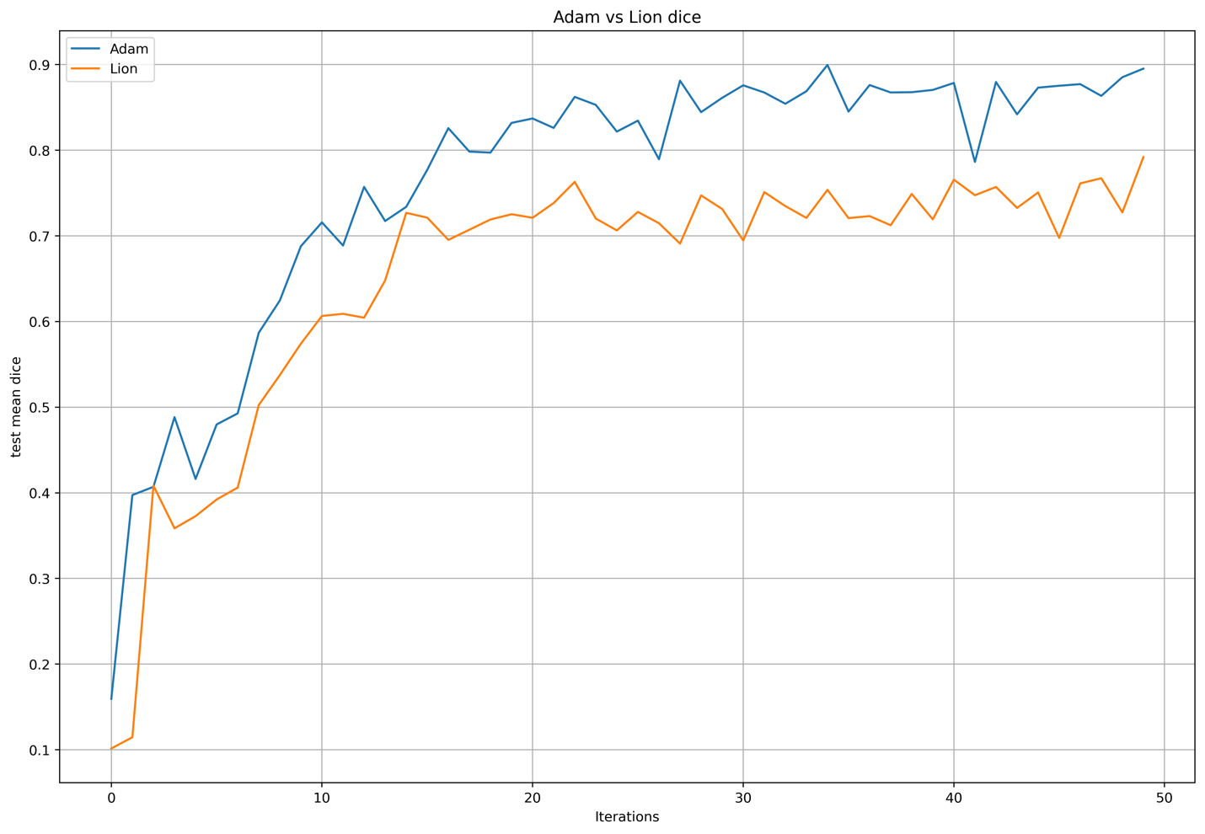
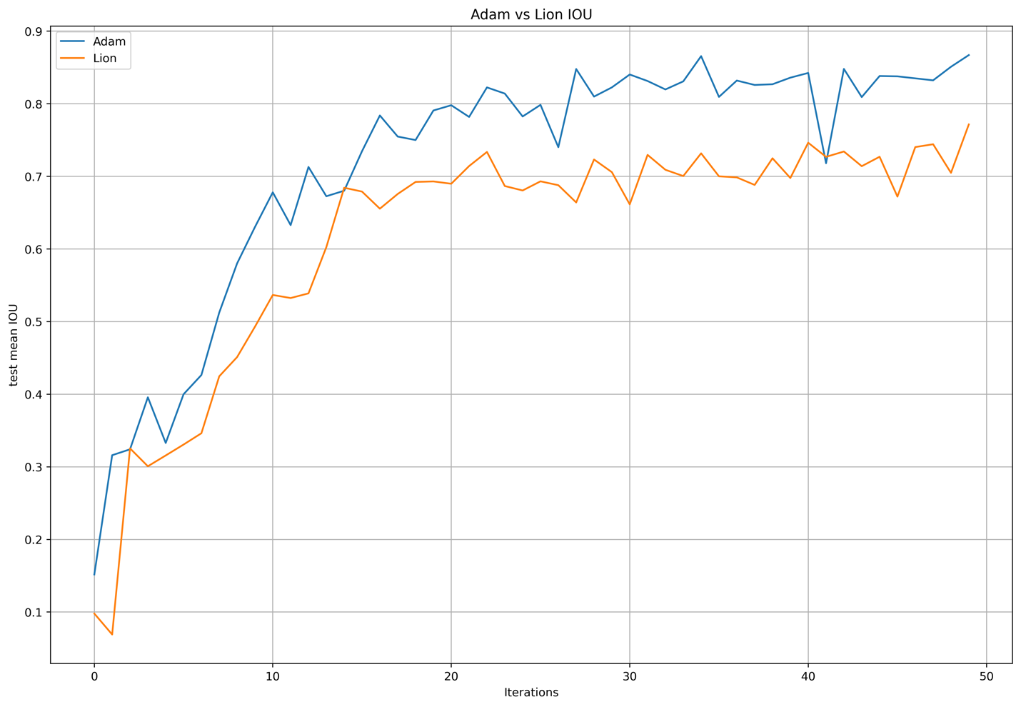

ПРИЛОЖЕНИЕ В
Краткие результаты экспериментов по выбору оптимального размера батчей
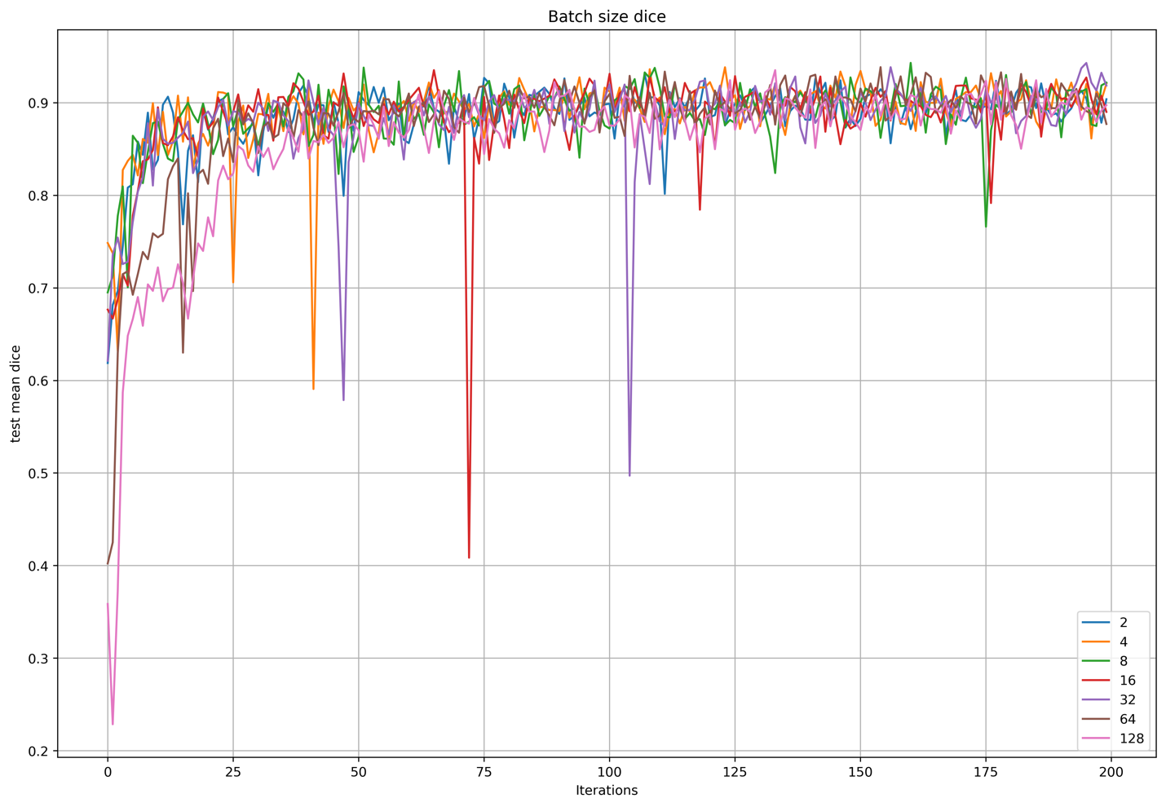
max test mean dice:
2: 0.9310136679559946
4: 0.9383044689893723
8: 0.9430589824914932
16: 0.9352017492055893
32: 0.9429548978805542
64: 0.9384518563747406
128: 0.9351766109466553

max test mean IOU:
2: 0.9093802478164434
4: 0.9175665639340878
8: 0.9227745123207569
16: 0.9149716943502426
32: 0.9223131835460663
64: 0.921069473028183
128: 0.9123992919921875

max test pixel accuracy:
2: 0.9899110794067383
4: 0.991818904876709
8: 0.9938564300537109
16: 0.9913101196289062
32: 0.9931426048278809
64: 0.9927725791931152
128: 0.9918594360351562

ПРИЛОЖЕНИЕ Г
Краткие результаты проведенных экспериментов по сравнению аугментаций
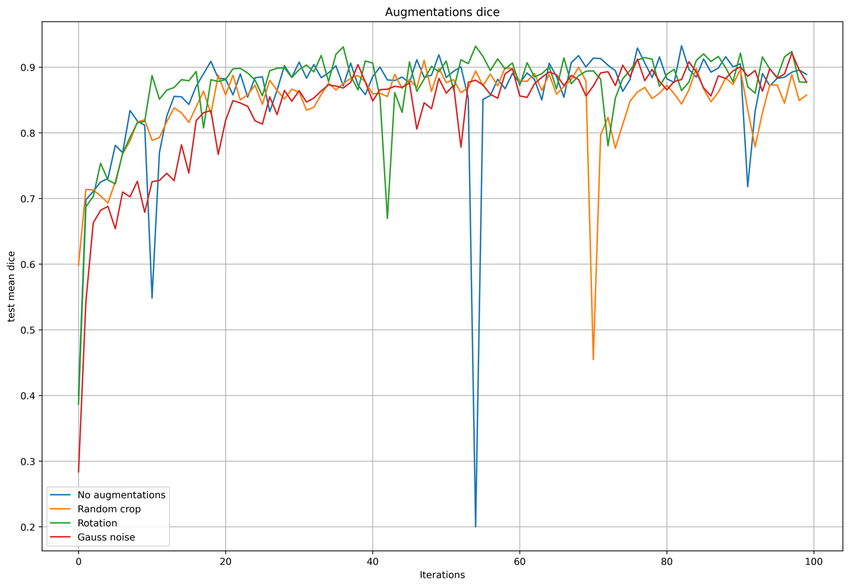
max test mean dice:
No augmentations: 0.9326775670051575
Random crop: 0.9103073626756668
Rotation: 0.9319589734077454
Gauss noise: 0.921498104929924
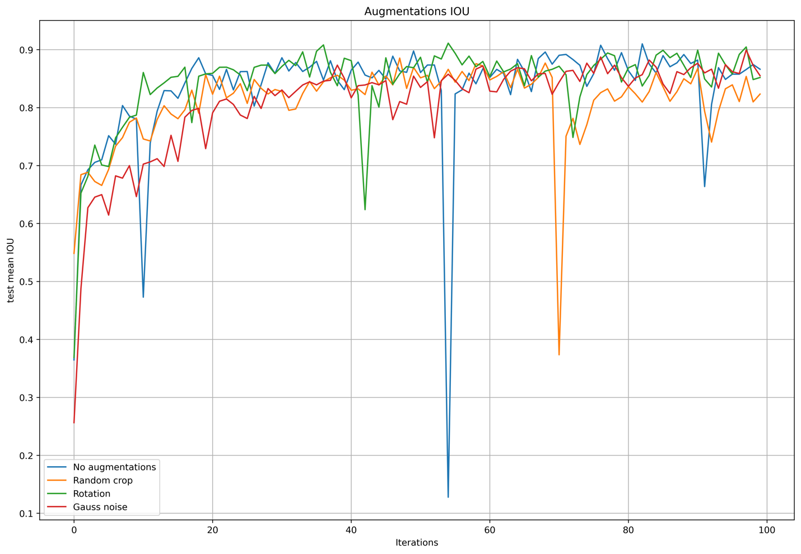
max test mean IOU:
No augmentations: 0.9100089222192764
Random crop: 0.8854929953813553
Rotation: 0.9112550318241119
Gauss noise: 0.8994050920009613

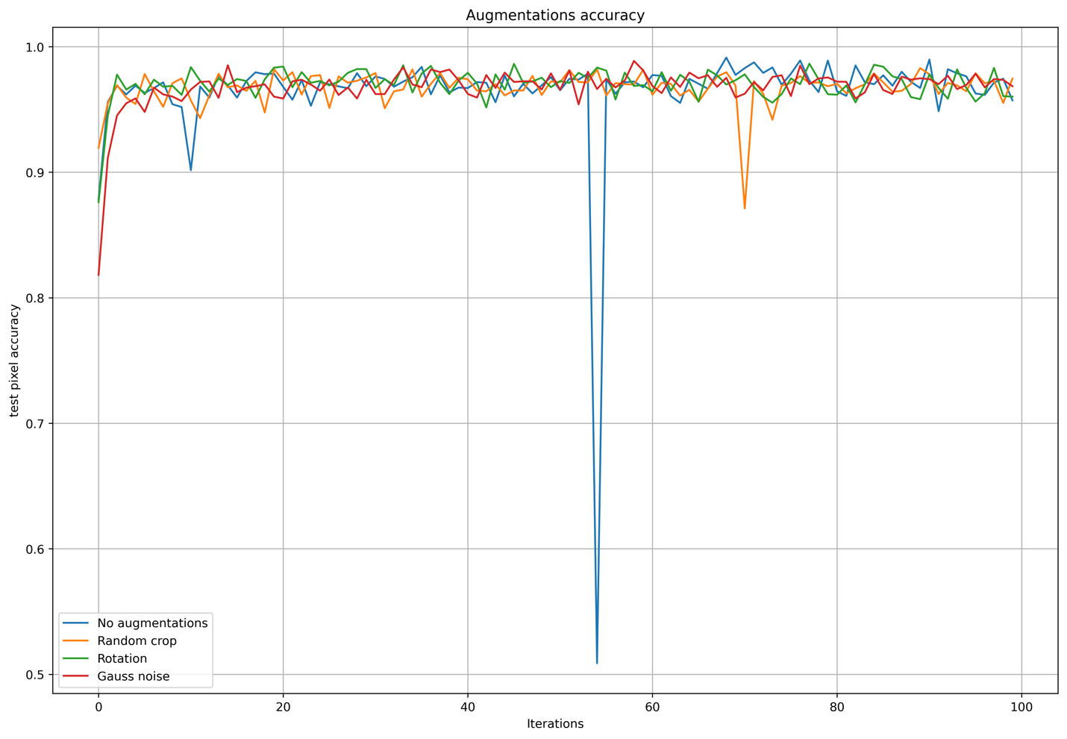
max test pixel accuracy:
No augmentations: 0.9914407730102539
Random crop: 0.9830179214477539
Rotation: 0.9866127967834473
Gauss noise: 0.9887886047363281

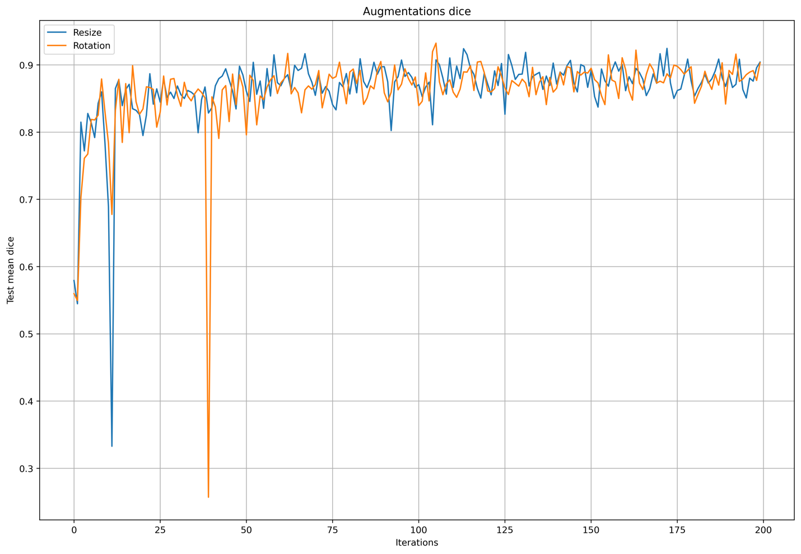
max Test mean dice:
Resize: 0.9246
Rotation: 0.9324

max Test mean IoU:
Resize: 0.8973
Rotation: 0.9001
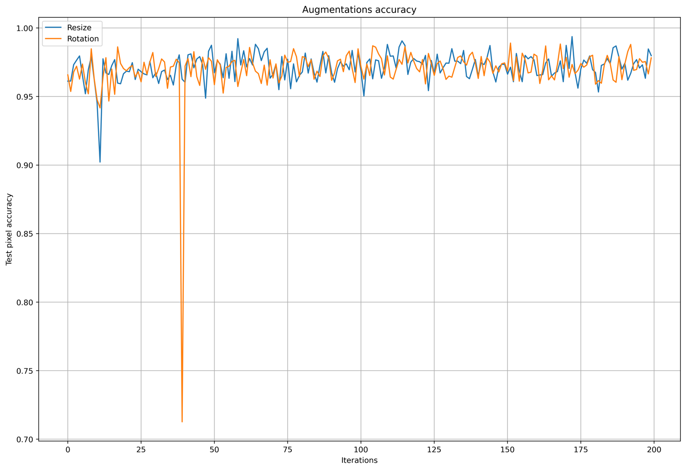
max Test pixel accuracy:
Resize: 0.9937
Rotation: 0.989

ПРИЛОЖЕНИЕ Е
Краткие результаты проведенных экспериментов по сравнению функционалов потерь
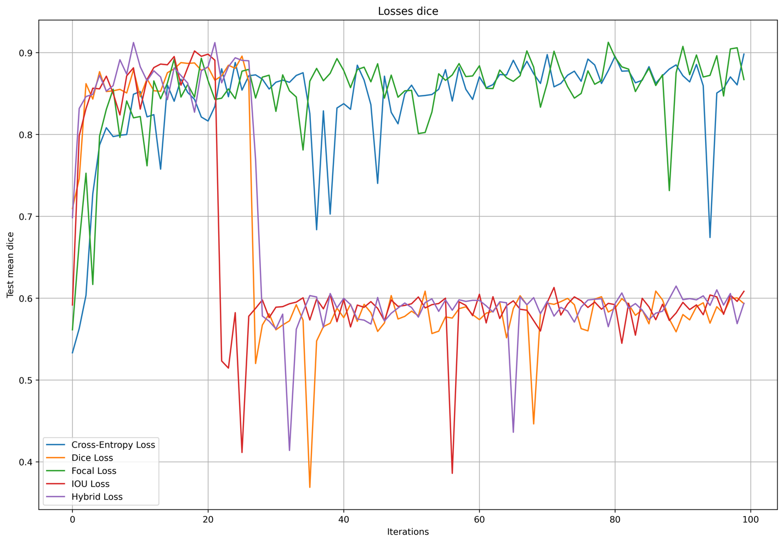
max Test mean dice:
Cross-Entropy Loss: 0.8983
Dice Loss: 0.8958
Focal Loss: 0.9127
IOU Loss: 0.9021
Hybrid Loss: 0.9124
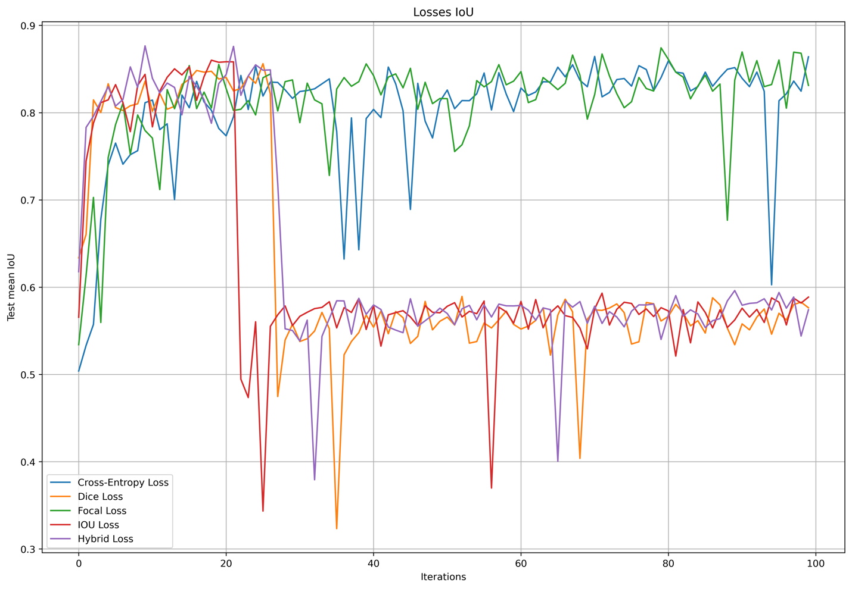
max Test mean IoU:
Cross-Entropy Loss: 0.8645
Dice Loss: 0.8562
Focal Loss: 0.8744
IOU Loss: 0.8602
Hybrid Loss: 0.8766

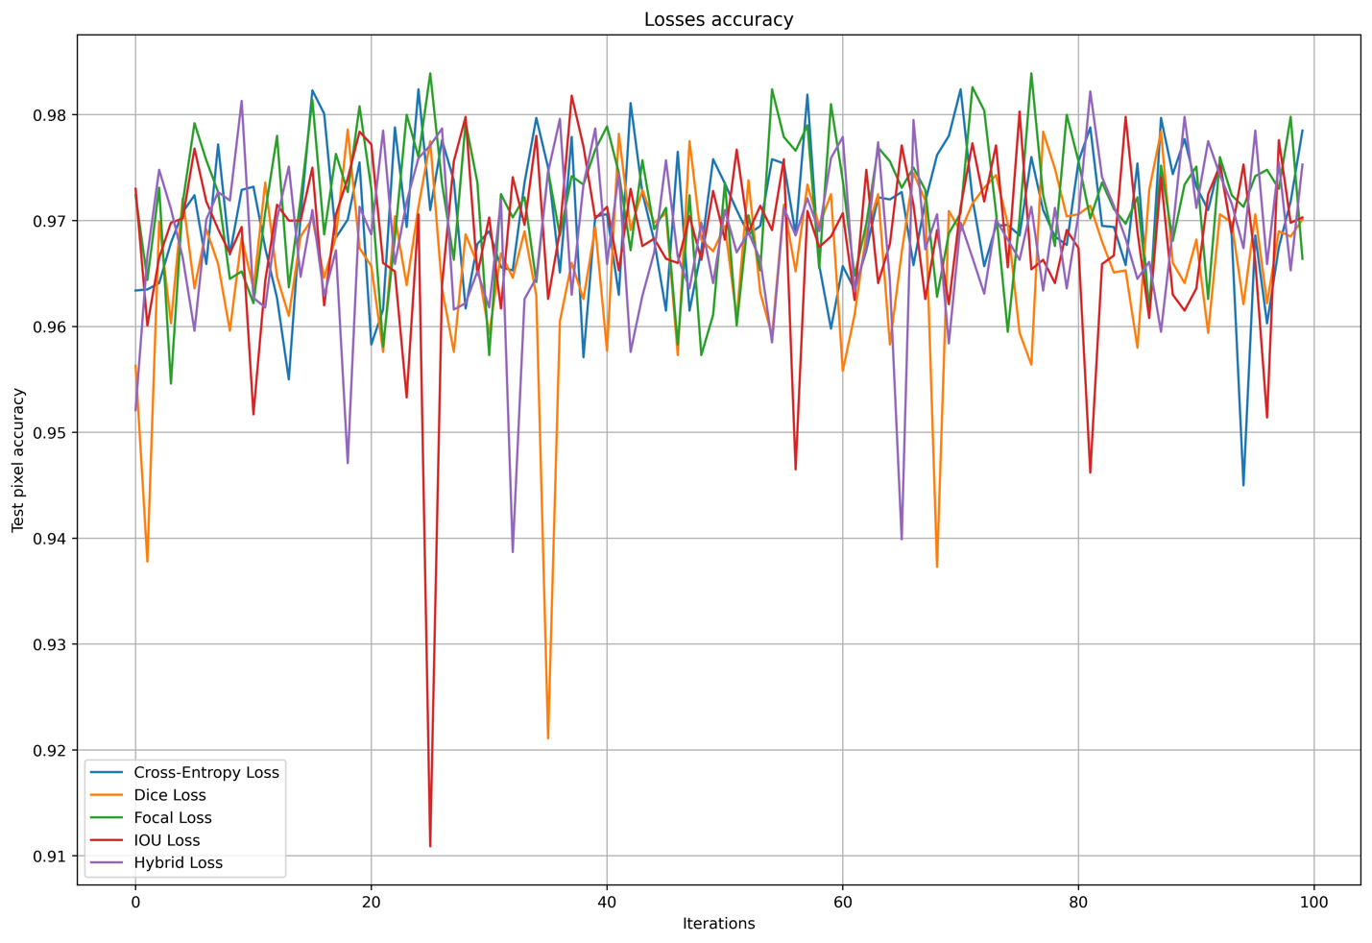
max Test pixel accuracy:
Cross-Entropy Loss: 0.9824
Dice Loss: 0.9786
Focal Loss: 0.9839
IOU Loss: 0.9818
Hybrid Loss: 0.9822

ПРИЛОЖЕНИЕ Ж
Графики, отображающие результаты экспериментов по сравнению архитектур нейронных сетей
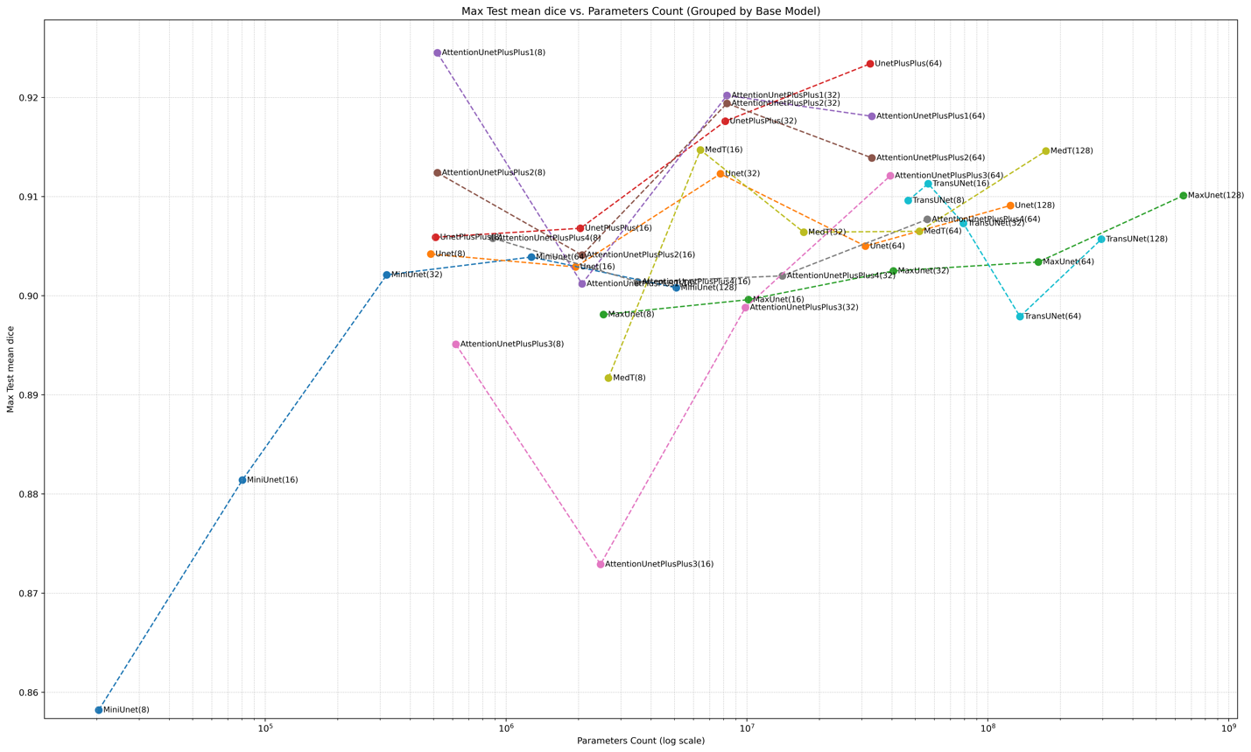
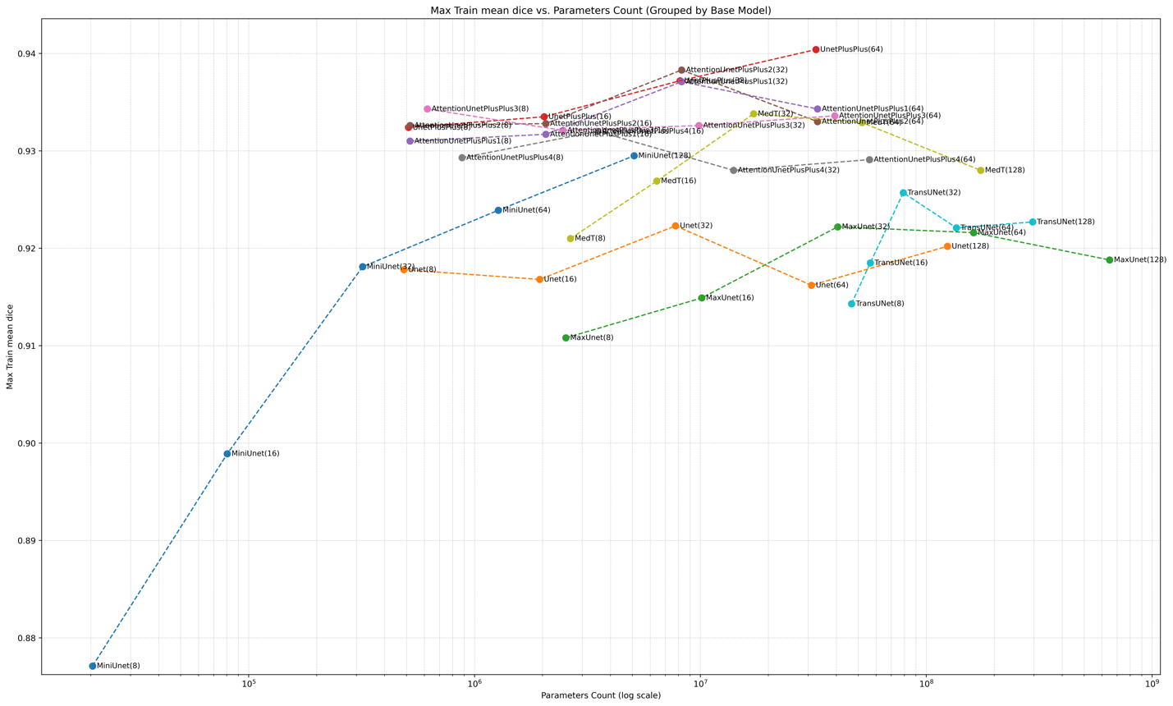
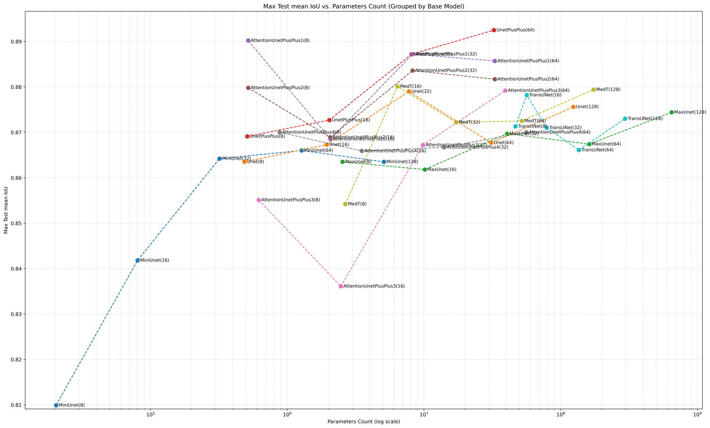
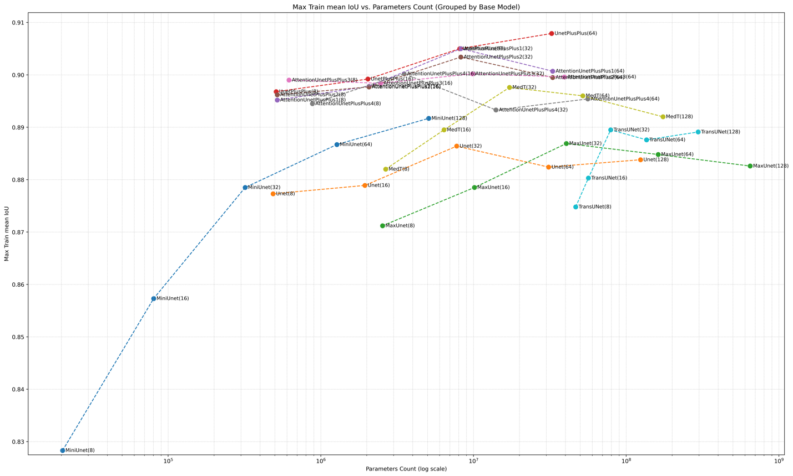

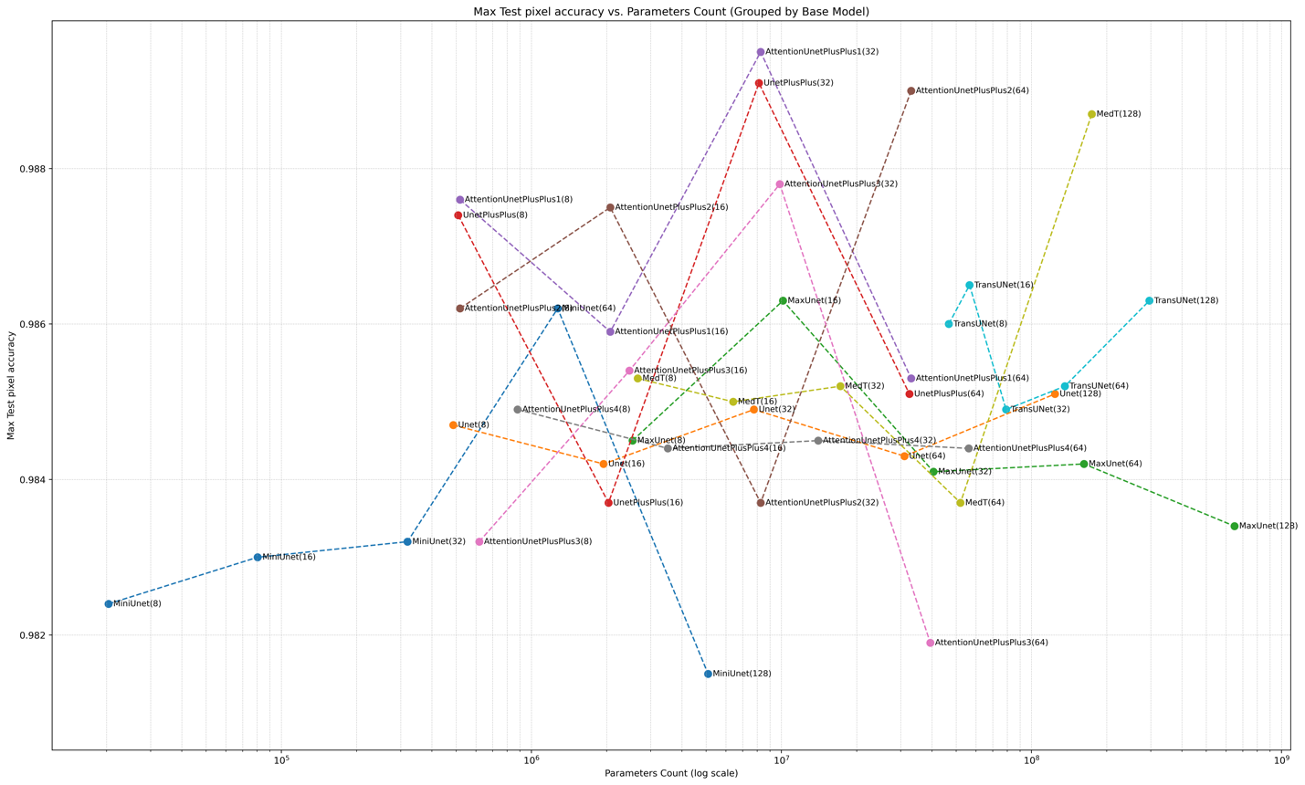
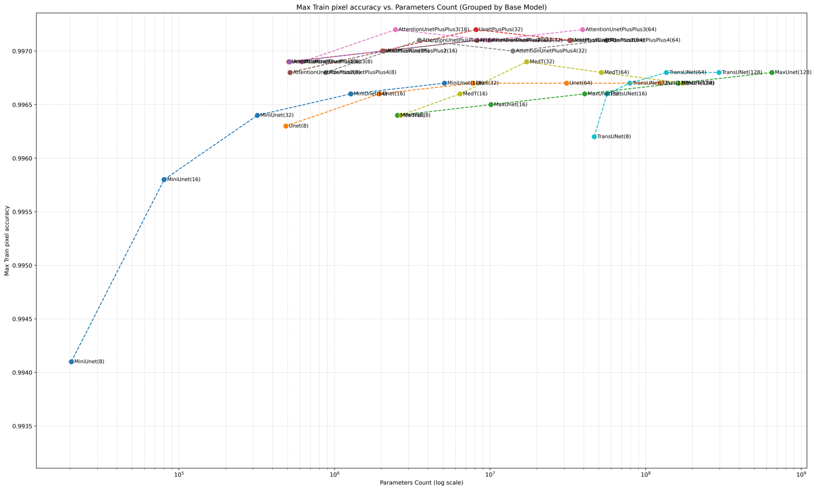
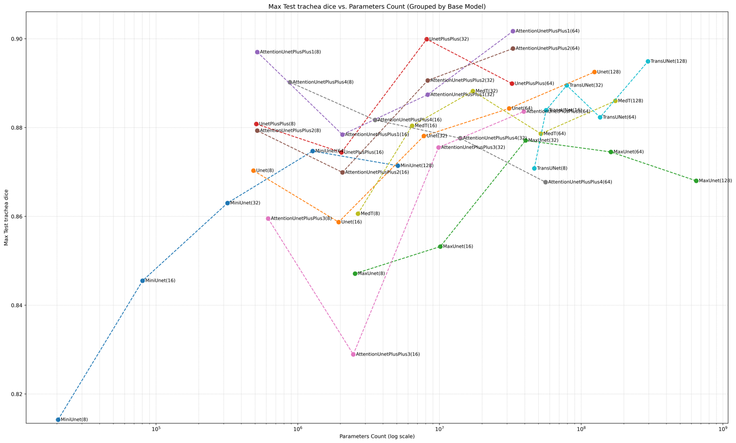
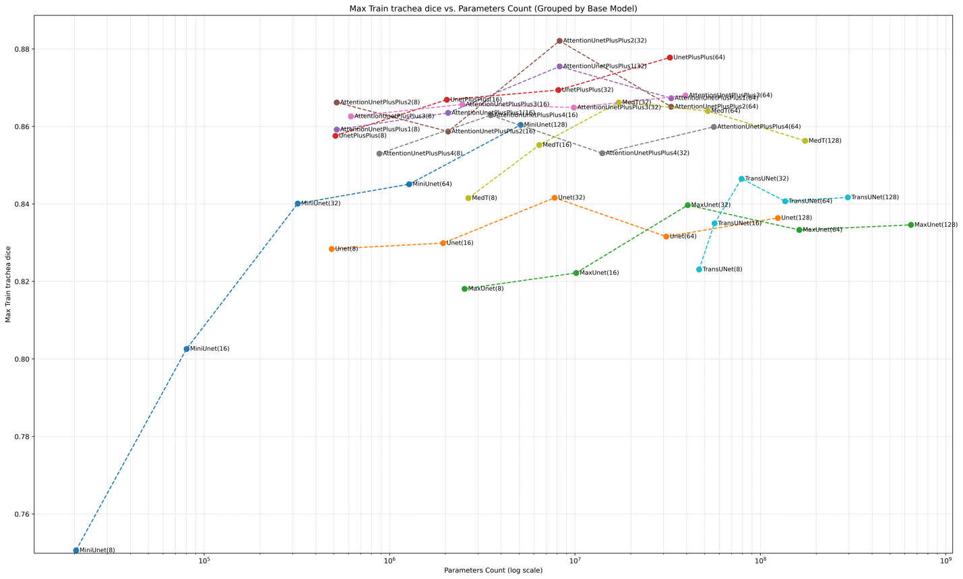

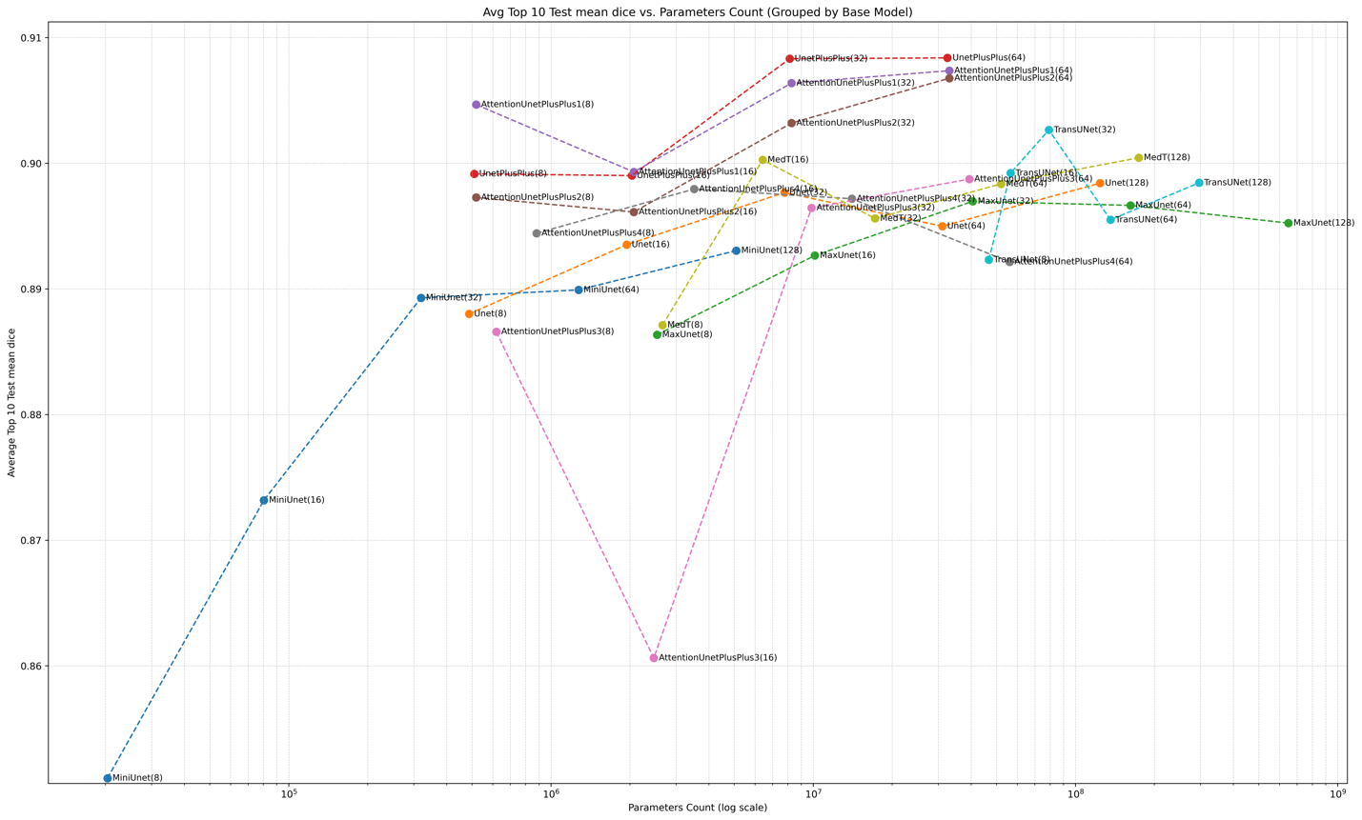
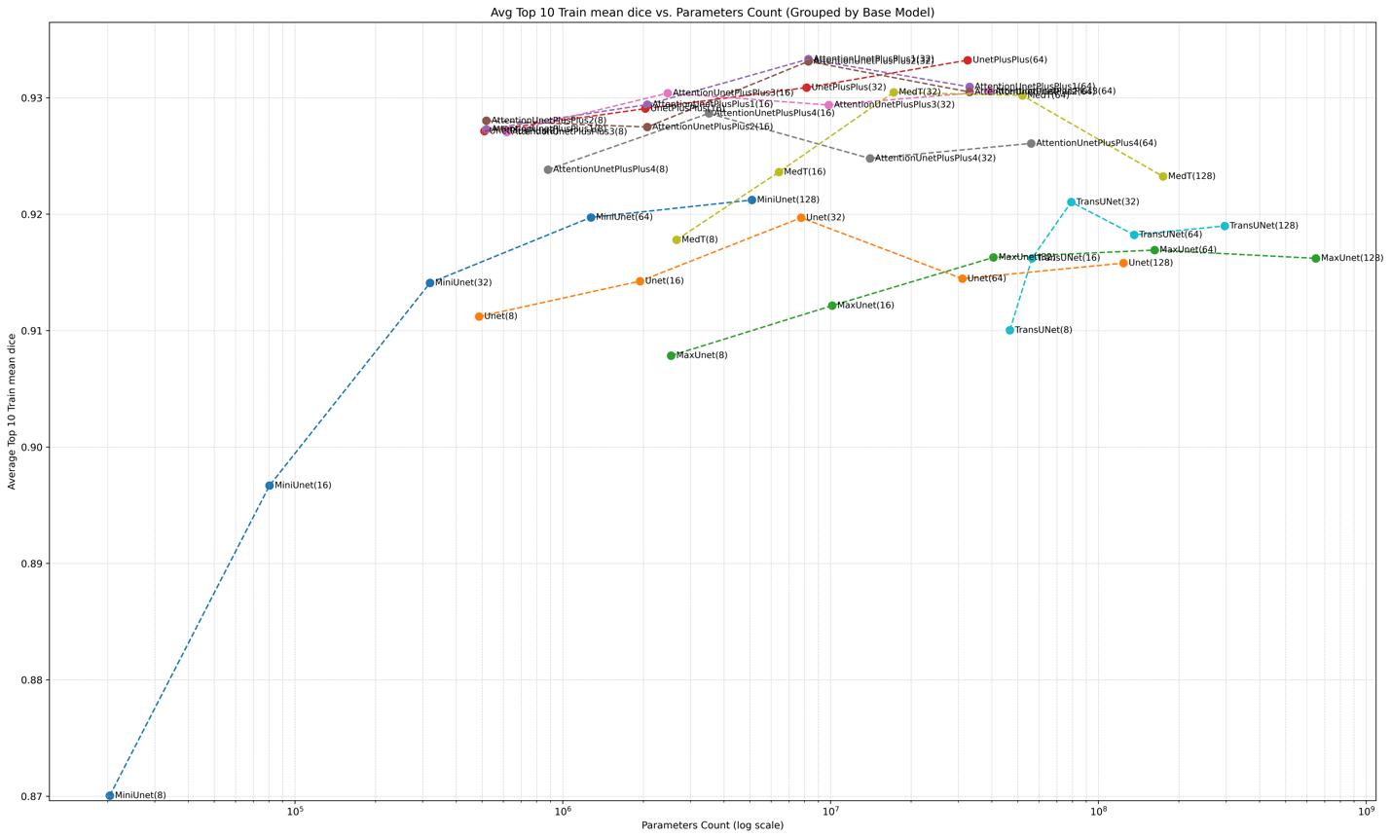
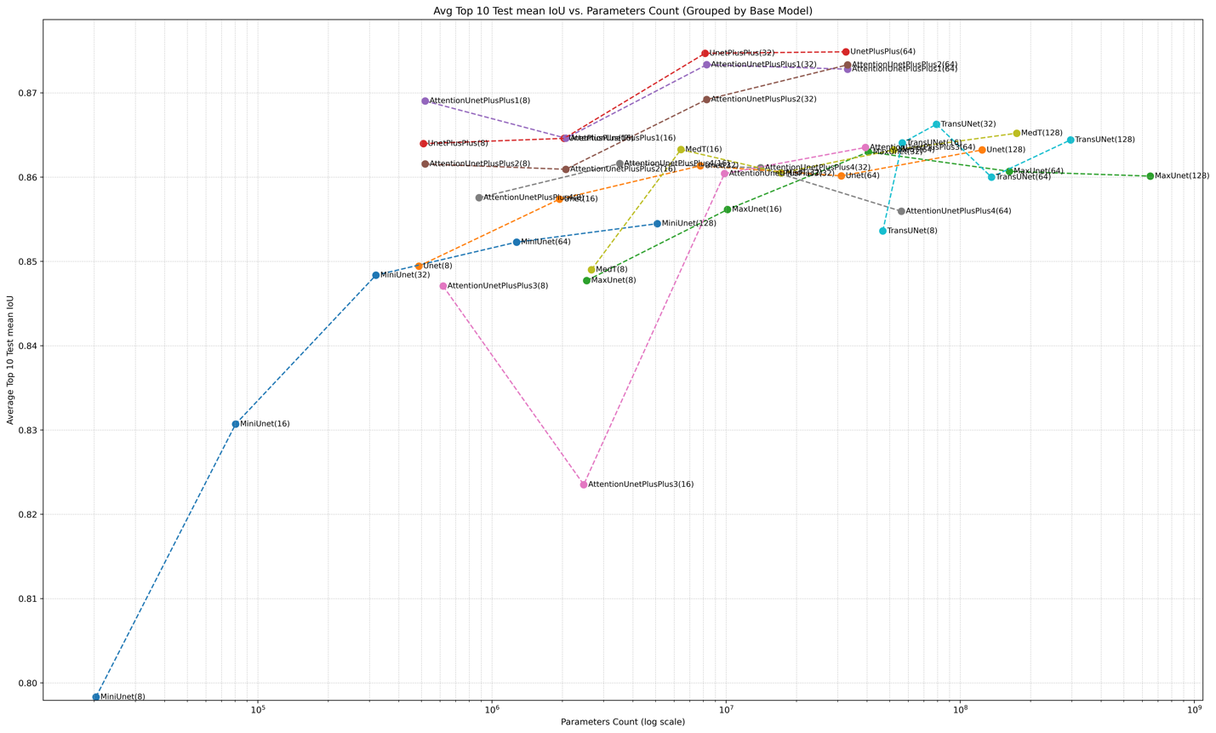
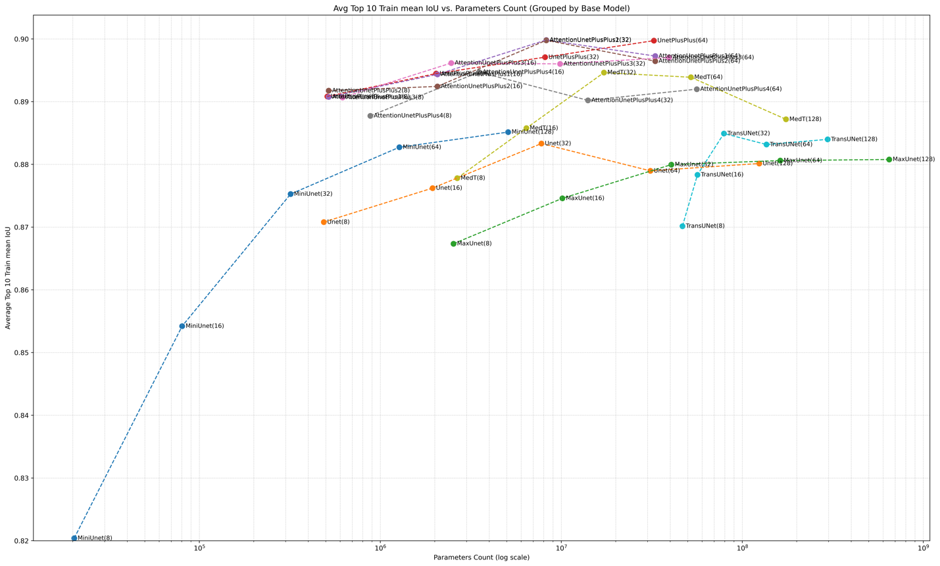
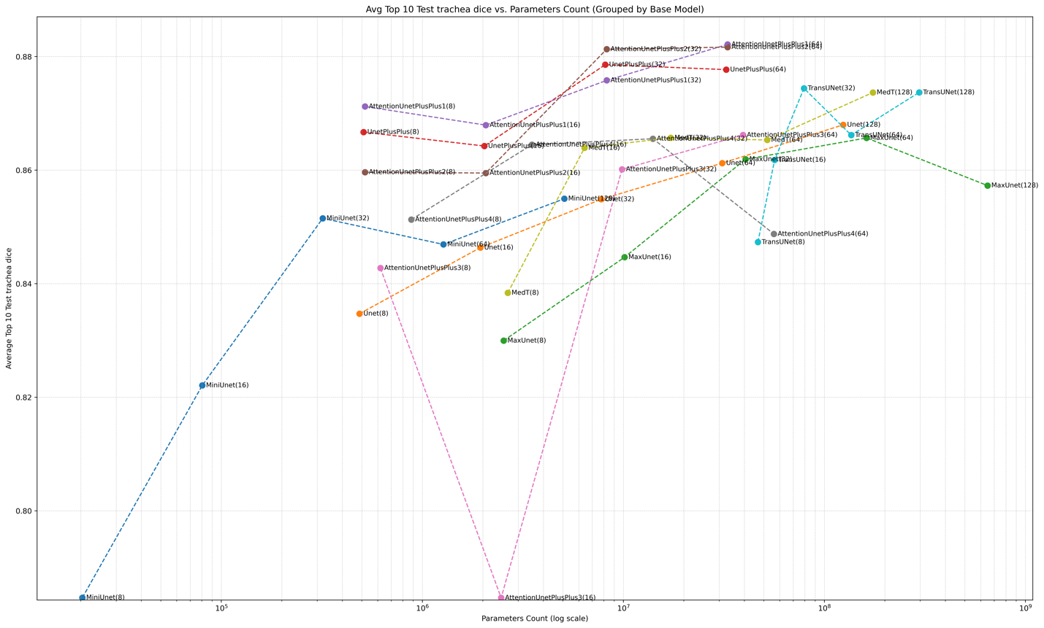
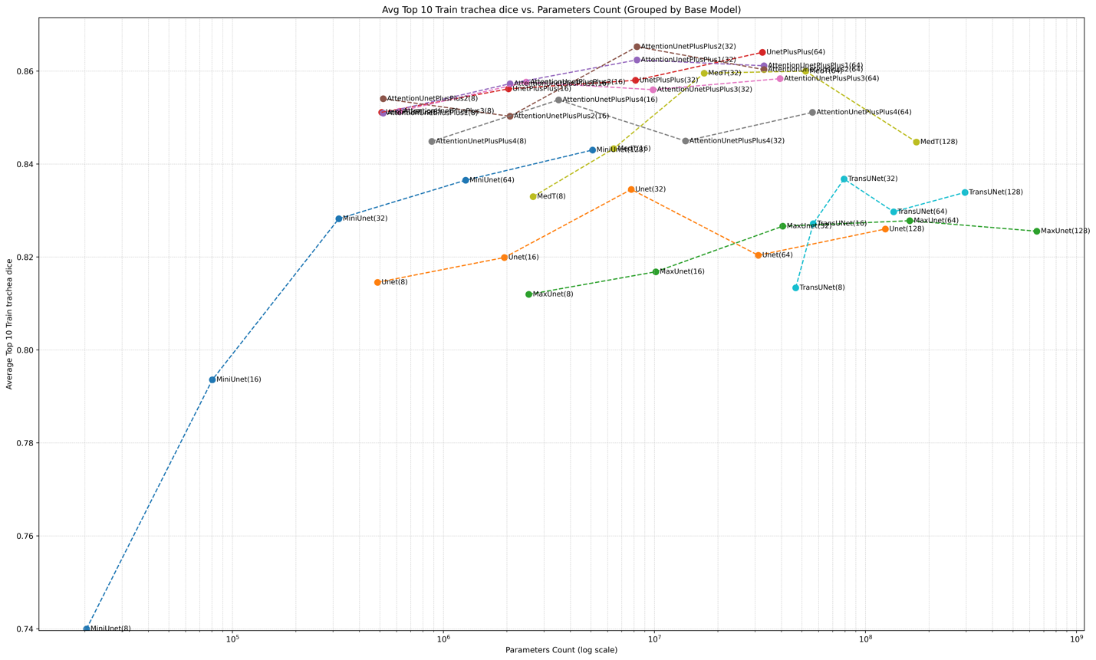
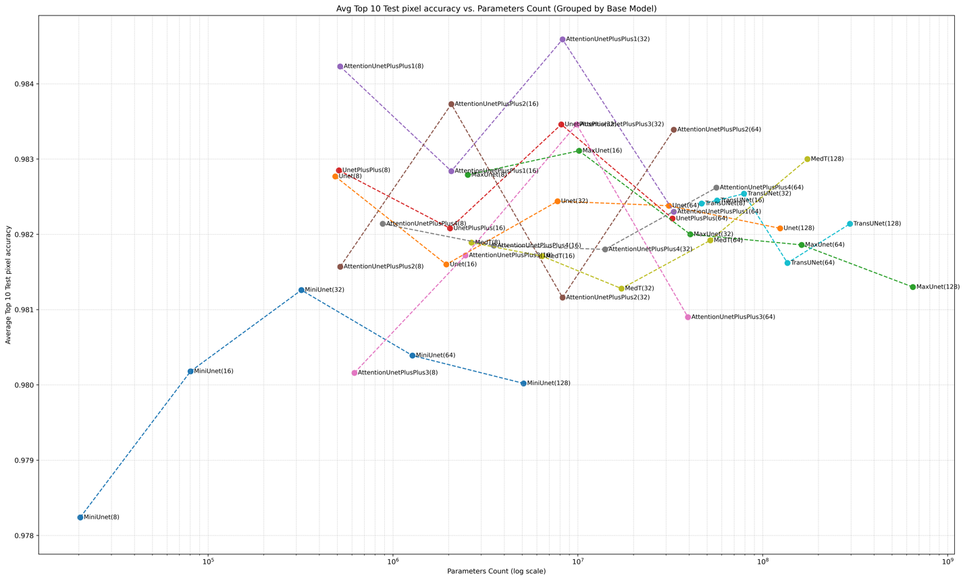
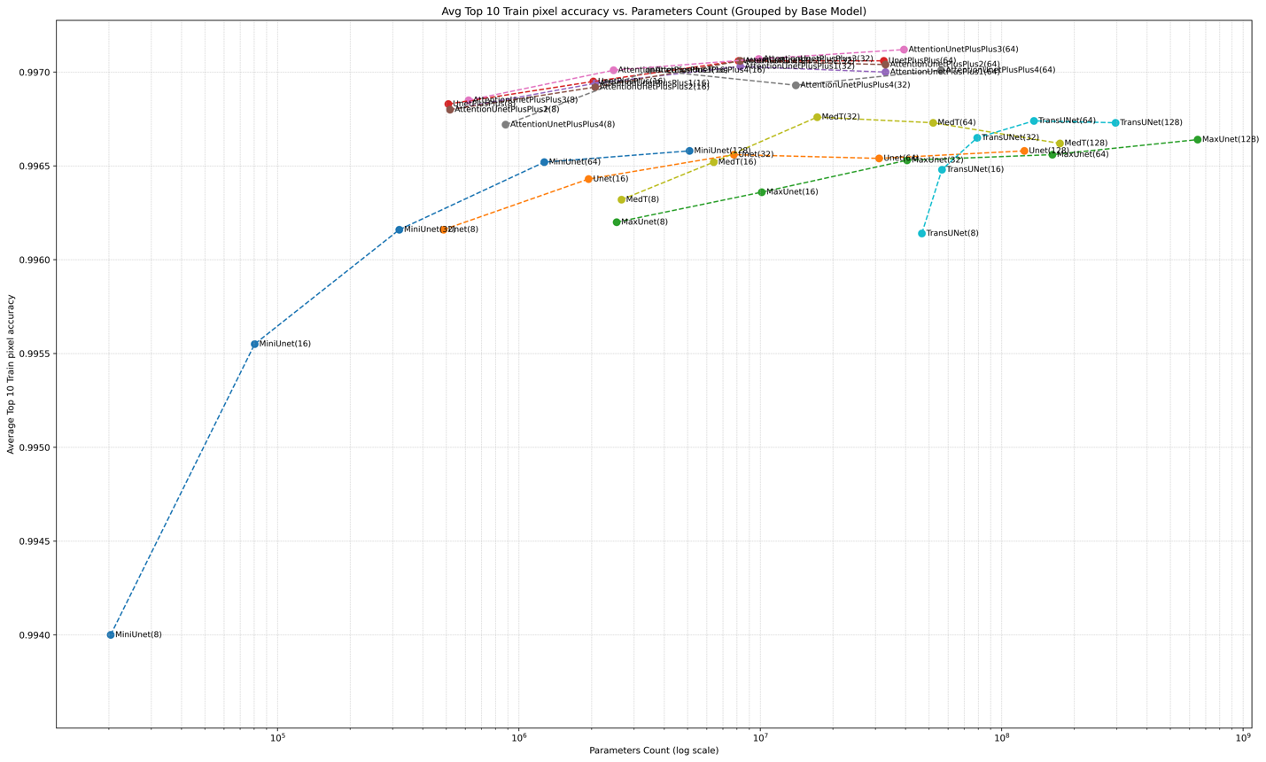

ПРИЛОЖЕНИЕ З
Архитектура нейронной сети для обучения на задачу медицинской классификации «с нуля»
class SimpleCNN(nn.Module):
def __init__(self, num_classes=4):
super(SimpleCNN, self).__init__()
self.conv_layers = nn.Sequential(
nn.Conv2d(1, 16, kernel_size=3, padding=1),
nn.BatchNorm2d(16),
nn.ReLU(inplace=True),
nn.MaxPool2d(kernel_size=2, stride=2),

nn.Conv2d(16, 32, kernel_size=3, padding=1),
nn.BatchNorm2d(32),
nn.ReLU(inplace=True),
nn.MaxPool2d(kernel_size=2, stride=2),

nn.Conv2d(32, 64, kernel_size=3, padding=1),
nn.BatchNorm2d(64),
nn.ReLU(inplace=True),
nn.MaxPool2d(kernel_size=2, stride=2),

nn.Conv2d(64, 128, kernel_size=3, padding=1),
nn.BatchNorm2d(128),
nn.ReLU(inplace=True),
nn.MaxPool2d(kernel_size=2, stride=2),

nn.Conv2d(128, 128, kernel_size=3, padding=1),
nn.BatchNorm2d(128),
nn.ReLU(inplace=True),
)
feature_size = IMG_SIZE // (2**4)
flattened_size = 128 * feature_size * feature_size
self.fc_layers = nn.Sequential(
nn.Flatten(),
nn.Linear(flattened_size, 256),
nn.ReLU(inplace=True),
nn.Dropout(0.5),
nn.Linear(256, num_classes)
)

def forward(self, x):
x = self.conv_layers(x)
x = self.fc_layers(x)
return x

ПРИЛОЖЕНИЕ И
Конфигурация и замечания по полученным результатам в задаче классификации
Конфигурация: $N_{classifiers}=90,N_{ensemble}=3,N_{depth}=1$.
В данной конфигурации описанный подход достигает доли верных ответов 98.26% на кросс валидации (10-fold), полученные ансамбли не содержат SVM-классификаторов, поскольку $N_{classifiers}=90$ отсекает все SVM. Поскольку модель обучена на относительно малом датасете, полученный результат может обладать ограниченной обобщающей способностью.

